Sabancı Üniversitesi Sanat ve Sosyal Bilimler Fakültesi

Özgür Proje

Müge Turan
Ceren Yapar
Barışcan Savaş

Bunlar hep “Marketing”

İÇİNDEKİLER
- ÖZET
- GİRİŞ VE PROBLEMİN TANIMLANMASI
- Projenin amacı
- Pazarlamanın tanımı
- Marketlerin pazarlama stratejilerinin değerlendirilmesi
- METODOLOJİ
- ANKET SONUÇLARININ DEĞERLENDİRİLMESİ
- Ürünlerle ilgili anket sorularının değerlendirilmesi
a1.Süt
a2.Çay
a3.Makarna
a4.Çikolata
a5.Tavuk
a6.Deterjan
a7.Yumuşatıcı
a8.Tuvalet kağıdı
a9.Şampuan
a10.Diş macunu
- Marketlerin değerlendirilmesi
b1.Bim
b2. Şok
b3. Carrefour
b4.Kipa
b5.Macro Center
- EK
- Anket örneği
- Anket sonuçlarının grafikleri
- REFERANS

- ÖZET
Bu proje, şirketlerin müşteri yaratma amacıyla kullanmış oldukları market stratejilerini incelemeyi amaçlamaktadır. Bu amaçla, marketler ve müşteriler arasındaki ilişki; 6 ayrı market incelemesi ve bu marketlerden alışveriş yapan müşterilerin görüşleri esas alınarak incelendi. Gerekli olan literatür araştırmaları yapılıp, araştırmalar ışığında saha çalışmaları yapıldı. Tüm bu veriler sonucunda market stratejilerinin insanlar üzerindeki etkisi değerlendirildi.
- GİRİŞ VE PROBLEMİN TANIMLANMASI
- Projenin konusu ve amacı
Bakkal ve küçük esnafın yerini marketlere bırakmasıyla birlikte, ev ihtiyaçlarımızın büyük bir kısmını marketlerden karşılamaktayız. Marketlere olan ilginin en büyük sebeplerinden biri, kuşkusuz ki bütün ihtiyaçlarımızı tek çatı altında karşılayabiliyor olmamızdır. Gıda, temizlik, şarküteri, kırtasiye vb. alışverişlerimizi marka, fiyat ve kalite karşılaştırması yaparak marketlerden rahatlıkla yapabiliyoruz. Peki çikolata alırken önce ambalajına mı yoksa içeriğine mi bakıyoruz? Deterjan alırken kaliteye mi yoksa fiyatına bakarak mı alıyoruz? Et ve/veya tavuk alışverişlerinde marketin şarküteri kısmındaki ürünleri mi yoksa paketlenmiş ürünlerimi tercih ediyoruz? Özellikle hangi yaş kitlesi, kampanyalara, promosyonlara ve indirimlere önem veriyor? Ucuz olan her ürün kalitesizdir demek doğru mudur? Ürünler raflara yerleştirilirken nelere dikkat ediliyor? Evlendikten sonra alışveriş alışkanlığımız değişir mi? Peki ya, cinsiyet, yaş, eğitim durumu ve meslekleri/gelir düzeyi gibi etkenler alışverişlerimizi etkiliyor mu?
Bu projeyi yapmaya karar verirken, alışverişlerimizde sürekli dile getirdiğimiz “Bunlar hep marketing!” sözünden yola çıktık. Bu nedenle, her türlü faktörü inceleyerek ürün, müşteri ve pazarlama stratejileri arasındaki ilişkiyi geniş çaplı incelemeye karar verdik.
Amacımız, tüm bu çalışmaların sonunda, hem genetik ve çevresel faktörlerin alışverişlerimizde herhangi bir etkisini olup olmadığı gözlemlemek, hem de pazarlama (marketing) stratejilerinin insanlar üzerindeki etkisini incelemekti.

Projeyi iki ana başlık altında inceledik. Birincisi, alışveriş yapan insanların yaşları, cinsiyetleri, eğitim durumları, medeni durumları ve meslekleri/gelir düzeylerinin alışverişlerinde ürün tercihlerine olan etkisi. İkincisi ise, alınan ürünlerin ambalajlarının, fiyatlarının, kalitelerinin, markalarının ve raflardaki yerinin tüketime olan etkisi.
- Pazarlamanın tanımı
Genel anlamıyla pazarlama, üretilen ürünlerin veya hizmetlerin tüketicilerin eline geçiş anına kadarki sürede gerçekleşen faaliyetlerin bir bütünüdür. Başka bir deyişle, tüketicilerin gereksinimleri ve beklentileri doğrultusunda oluşturulan ürün veya hizmetlerin, bu bağlam doğrultusunda tüketicilere nasıl sunulacağı ile ilgili bir planlama prosedürüdür. Tüketiciler her durumda kendi gereksinimlerini sadece kendi üretimleri ile karşılayamazlar. İstekler ve gereksinimler çok çeşitli olup, zaman içinde değişebilme özelliği göstermektedirler. Pazarlama da tüketiciler tarafından oluşturulan bu istek ve gereksinimleri karşılamaya yönelik kurulmuş bir değişim sistemidir. Yani, pazarlama eylemsel hareketlerden ziyade eylemsel hareketlerin oluşumu ile ilgili bir değişim sürecidir. Bu süreç içinde ürün veya hizmetlerin tüketici ihtiyaçları doğrultusunda tasarlanması ve yaratılması, oluşturulan ürün ve hizmetlerin fiyatlandırılması, belirlenen noktalara dağıtımı, satış çabalarının planlanması ve uygulanması gibi alt başlıklara yer verilmektedir. Pazarlama kavramı içerisinde tüketiciler tarafından açığa çıkan talepler ve istekler, ortaya çıkarılmaya hedeflenen ürün veya hizmetlerin yeterli alıcı toplayabilmesi için ürünlere veya hizmetlere biçilen tahmini fiyat, var olan ağlar ve ilişkiler aracılığı ile üretilen ürün veya hizmetlerin pazarlara dağıtımı ve müşteriler ile pazarcılar arasında başlayan iletişim gibi birçok öğe bulunmaktadır.
Sonuç olarak pazarlama ürün ve hizmetleri üreten üreticiler ile tüketiciler arasında yer alan bir ara yüzey iletişim fonksiyonu olarak değerlendirilebilir. Bir ara-yüzey iletişim aracı olarak pazarlama, tüketicilerin gereksinimleri ve istekleri doğrultusunda uygun bulunan ürün ve hizmetlerin, talep edildiği zamanda ve talep görüldüğü pazarlarda uygun bir fiyatla tüketicilere ulaşmasıdır. Bu durumda pazarlama ilişkisi içinde alıcılar ile tüketiciler arasında değişim işleminin gerçekleşebilmesi için belirli bir ödeme gücüne sahip tüketicilerin, kendi hür kararları ile herhangi bir fayda beklentisi içinde olmadan diğer kişilerle mal veya hizmet mübadelesine girmesi gerekmektedir. Aksi durumda altında değişim sürecinden bahsetmek mümkün olamayacaktır.
- Marketlerin pazarlama stratejilerinin değerlendirilmesi
Tüketiciler, alışveriş ortamlarında çeşitli ürünler arasından seçim yaparken zorluk yaşayabilirler. Fakat bir ürünü satın almalarındaki en önemli etkenler, ihtiyaçlarından önce deneyimleri ve alışkanlıklarıdır. Genellikle önceden satın alıp memnun kaldıkları marka yada ürünlere ilgi duyarlar. Bir ürünün daha çok tanınması yada başka bir değişle, bilinirliğinin artmasındaki etkenler ise reklam, ambalaj ve markadır. Bu projedeki hedeflerimizden biri, ambalaj faktörünün insanlar üzerindeki etkisini incelemekti. Reklam ve marka stratejilerine bu projede yer verilmemiştir.
Ambalajlama da logo, renk seçimleri ve semboller büyük önem taşır. Markaların ambalajlarında kullandıkları renk seçimleri, tüketicilere bilinç altı mesajlar göndererek ürünlere olan talebi arttırır. Vermek istenilen mesaj ve tüketicilerde yaratılmak istenen algı renk seçimlerinde büyük önem taşır. Ambalaj rengini doğru seçebilmek için öncelikle hedefteki tüketici grubunu belirlemek gerekir. Hangi yaş, cinsiyet, ekonomik statüde ve eğitimdeki tüketicilerin olduğunu ve onları satın almaya motive eden şeylerin bulunması gerekir. Ardından, ürünün hedef gruba vermek istediği mesajın belirlenmesi gerekir. Örneğin, vermek istenilen mesaj müşteriyi mutlu mu hissettirmeli yoksa bir problemi mi çözmeli? Ambalaj zarif mi karmaşık bir yapıda mı yoksa lüks mü olmalı? Bunlara karar verdikten sonra, seçilen ambalajın tüketiciler üzerinde yarattığı etki araştırma şirketleri tarafından test edilerek, amacın başarıya ulaşıp ulaşmadığı kontrol edilmelidir.
Her ambalaj rengi, tüketicilerde farklı duygular uyandırır ve bilinç altına bazı mesajlar yollar. Mavi ambalajlı ürünler, tüketicilerde dürüstlük ve güvenilirlik duygusu uyandırır. Mavi renk, insanlarda sakinlik yaratacağı gibi, her mavi tonunun yarattığı etki başkadır. Örneğin, eğer ürün genç tüketici kesimine hitap ediyorsa, parlak mavi tonlarının daha etkili olduğunu söyleyebiliriz.
Kırmızı ambalajlar enerjiyi, heyecanı ve gücü simgeler. Genellikle çikolata ambalajlarında yada içecek markalarında kırmızı rengi kullanmasının sebebi budur. Kırmızı renk dikkat çeker, tüketiciyi heyecanlandırır ve ürünün daha lüks-kaliteli gözükmesini sağlar.
Siyah renk kullanımı, ürünü daha pahalı ve daha değerli gösterir. Siyahın diğer renklerle kombinleri de tüketicilerde farklı mesajlar uyandırır. Örneğin, siyah-pembe ikisili kadınlara yönelik ürünlerde daha çok ilgi uyandırırken, siyah-gümüş/altın ikilileri ürüne zerafet ve şıklık katar.
Beyaz renk masumiyetin ve eşitliğin sembolüdür. Tüketicilerde, saf, temiz, güvenli ve sade bir etki yaratmak için iyi bir seçimdir. Siyah renkte olduğu gibi, beyaz rengi de başka renklerle birlikte kullanmak mümkündür. Örneğin, sarı renk mutluluğu ve eğlenceyi ifade ederken, siyah renk prestij yaratır. Fazla renk, tüketicilerde karmaşıklığa sebep olacağı için ne kadar az renk kullanılırsa ürün o kadar zarif ve şık gözükür.
Yeşil ambalajlı ürünler, insan psikolojisinde güven ve denge duygusunu tetikler. Aynı zamanda yeşil renkli ürünler, doğal, sağlıklı ve organik ürünler için doğru seçimdir.
Turuncu ambalajlar, macera ve kendine güveni simgelerken; sarı renkteki ambalajlar tüketiciler üzerinde neşeli ve pozitif enerjili duygular uyandırır. Her iki renk de ürünleri ekonomik ve ucuz olduğunu gösterir. Bu nedenle, eğer böyle bir mesaj verilmek istenmiyorsa bu iki renk de farklı renklerle kullanılıp ürünün değer algısı arttırılabilir.
Mor renkli ambalajlar, erkekler için pek kabul edilebilir olmasa da çocuklar ve kadınlar üzerindeki etkisi büyüktür. Mor renk, hayaller, lüks ve özgürlük gibi duyguları ön plana çıkarmak için doğru bir seçimdir.
Kahverengi ambalajlar kullanımı zor olan pratik fakat sıkıcı bir görünüm yaratırken, ambalajlarda gri renk kullanımı nötr ve ciddi bir etki yaratır. Gri ve tonları, her renkle rahatlıkla uyum sağlayabileceği gibi aynı zamanda amabalajlar da iyi birer zemin yaratır. Maviyle kullanıldığında profesyonel bir görünüm yaratırken, sarıyla kullanılması modern bir etki yaratabilir.
Her ne kadar projemizde bu konuyu irdelemesek de, ambalajlardaki renk kullanımlarının yanısıra, ürünlerin tercih edilmesinde reklamların ve marka isimlerinin etkisi de büyüktür. Markalar kendi isimlerini belirlerken ve logolarını tasarlarken, renk seçimlerinde olduğu gibi kapsamlı pazar araştırmalarını yapmaları ve insanlar üzerindeki psikolojik etkilerini gözlemlemeleri gerekir.

- METODOLOJİ
Proje metodu olarak, literatür taraması ve saha çalışması yöntemleri kullanıldı. Saha çalışmasında anket tekniği tercih edildi. Literatür taraması, pazarlama stratejilerinin tanımlanmasını, marketlerdeki uygulanma şeklini, sebeplerini ve insanlar üzerindeki psikolojik etkilerinin görülmesini sağladı. Saha çalışması sadece marketlerde uygulanan pazarlama stratejilerinin incelenmesini değil, aynı zamanda hazırlamış olduğumuz anketlerle de müşterilerdeki etkisinin gözlenmesini sağladı.

Anketlerde ilk 5 soruyu, anketi dolduran kişilerin cinsiyet, yaş, meslek gibi bilgilerine ulaşabilmek için hazırladık. Sonraki 2 soruda, hangi marketleri tercih ettiklerini ve sebeplerini belirtmelerini istedik. Geriye kalan 10 soruda da, müşterilerin tercih ettiği markaları, en çok talep edilen ürünlere göre kategorize ederek belirtmelerini istedik. Son soruyu da, neden bu markaları seçtiklerini öğrenmek için kapsamlı bir şekilde oluşturduk. Anketlerde ürünlerin fotoğrafları kullanılarak anketi dolduranların hem görsel açıdan etkilenip etkilenmediklerini gözlemlemeyi, hem de anketin uygulanabilirliğini kolaylaştırmayı hedefledik. Anketimizi hem soft(online) hem de hard-copy(basılı) olmak üzere iki farklı yoldan müşterilere ulaştırdık. Soft copy olarak anketimizi 1 ay boyunca açık tuttuk. Soft-copy’e ulaşamayanlar içinse basılı olan anketi elden ulaştırdık ve kısa sürede fazlasıyla geri dönüş aldık.

- ANKET SONUÇLARININ DEĞERLENDİRİLMESİ
a-Ürünlerle ilgili anket sorularının değerlendirilmesi
Yaptığımız literatür araştırmaları sonucunda, tüketici davranışlarını çevre, aile, statü gibi faktörlerin etkilediğini ve bu faktörlerin satın alma davranış kararlarında etkilerinin olduğunu gördük. Çoğu tüketici, satın alma davranışlarındaki etkenleri bilmez. Bu nedenle işletmeler tüketicilerin ihtiyaçları ve davranış biçimleri doğrultusunda stratejilerini geliştirirler.
Projemize, literatür araştırmamızı tamamladıktan sonra pazar araştırması yaparak devam ettik. Pazar araştırmamız için hazırlamış olduğumuz ankette, tüketici davranışlarını etkileyen kişisel faktörleri baz aldık. Cinsiyetlerini, yaşlarını, meslek gruplarını ve gelir düzeylerini öğrenerek, pazar araştırmamızı gerçekleştirdiğimiz tüketici grubunu belirledik. Minimum 1000 kişiyle pazar araştırması yapmayı hedeflememize rağmen, hedeflerimize çeşitli sebeplerden ötürü ulaşamadık. Bu nedenle anketimiz %37.4 erkek, %58.2 kadın ve %4.4 cinsiyetini belirmek istemeyen tüketiciler olmak üzere 300 kişi tarafından dolduruldu.
Pazar araştırmamızın %79.3 lük kısmını 25 yaşından küçük tüketiciler oluşturdu. Bunun en büyük etkisi, anketimizi öncelikle Sabancı Üniversitesi öğrencileri olmak üzere, genç tüketici grubuna ulaştırabilmemizdir. Geriye kalan dağılım ise; %5.5’i 25-34 yaş aralığı, %7.4’ü 35-44 yaş aralığı, %6.6’sı 45-54 yaş aralığı ve %1.2si 55 yaş ve üzeri şeklindedir. Eğitim düzeylerinde ise %48.4’ü lise mezunu, %41.8’i üniversite mezunu, %4.4’ü yüksek lisans mezunu şeklinde bir dağılım olduğunu gözlemlemekteyiz. Bunların başlıca nedenleri, pazar araştırmamız için seçtiğimiz alanın ve zamanın kısıtlı olmasıydı.
Anketimizin %79.3’lük kısmı 25 yaş altı olduğu için tüketicilerimizin medeni durumları yaklaşık %70 oranında bekar çıkmıştır. Aylık gelir durumlarına baktığımız zaman, %80.2’lik kısmın öğrenci olduğunu, %1.1’lik kısmın 1000liradan daha az geliri olduğunu, %5.5’lik kısmın 1000-1999 lira arasında gelire sahip olduğunu, %9.9’luk kısmın 2000-4999 lira arasında olduğunu ve geriye kalan tüketicilerimizin 5000 liradan daha fazla gelire sahip olduğunu gözlemledik.
a1. Süt
Her yaş grubundan bireyin sıklıkla tükettiği ürünlerden biri şüphesizki süttür. Bu nedenle anketimizin ürünlerle ilgili ilk sorusunda süt ve süt ürünleri üreten markalara yer vermek istedik. Danone, Pınar, Sek ve İçim markalarından oluşan bir soru ile tüketicilerin en çok kullandıkları süt ürünü markasını sorduk. Anket sonuçlarından elde ettiğimiz bilgilere göre tüketicilerin %52.7’sinin en çok tercih ettikleri süt markasının Pınar Süt olduğu sonucuna ulaştık. Sıralamayı %23.1’lik dilim ile Sek Süt, %12.1’lik dilim ile İçim Süt ve %3.3’lük dilim ile de Danone Süt takip etti.
Pınar markasının bu derece yüksek bir paya sahip olmasının nedeni kuşkusuz ki tüketicilerin Pınar Süt’ün ürünlerinin kalitesine duyduğu güvenden gelmesidir. Genel olarak tüketiciler süt ürünlerini seçerlerken ürünün lezzetli olup/olmaması, uzun ömürlü olup/ olmaması, ürünün ne kadar doğal olup/olmaması ya da doğala hangisinin en yakın olduğu gibi belli başlı ölçütler altında kişisel tercih sıralamalarını oluşturmaktadırlar. Bu sektördeki köklü markalardan biri olarak görülen Pınar Süt, gerek ürün yelpazesinin genişliğinden dolayı gerekse sağlıklı, yenilikçi ve lezzetli ürünler üretmesinden dolayı tüketiciler tarafından en çok tercih edilen marka olması bizler açısından şaşırtıcı bir sonuç olmadı.
Sek Süt, yenilikçi yapısı ve yeni çıkardığı ürünlerde geleneksel süt üretiminin dışına çıktığı için tüketiciler tarafından fazla benimsenmediğini düşünüyoruz. Her markanın ürün ambalajlamalarında benzerlikler olduğunu gözlemlesek de, bu ve bunun gibi kriterlerin tüketiciler için önemli bir kıstas oluşturmadığını, tüketici alışkanlıklarının marka tercihlerindeki etkisinde büyük rol oynadığını gözlemledik. Ayrıca, süt ve süt ürünü grubundaki temel ürünlerin, her markada hemen hemen aynı fiyatlara sahip olması tüketici davranışlarında herhangi bir etkiye neden olmamıştır.
a2. Çay
Türkiye’de özellikle Anadolu’da “Ne içersiniz?” sorusunun yanıtı şüphesiz ki “çay” olacaktır. Toplumun neredeyse tüm kesimine hitap etmesi ve tüketimi oldukça yüksek olan bir içeçek ürünü olmasından dolayı, tüketicilerin en çok tercih ettikleri siyah çay markasını ve bunları tercih etme sebeplerini belirlemeye çalıştık. Seçeneklerimizi Doğuş, Doğadan, Lipton, Carrefour, Zafer Çay ve Beta Çay olarak sınırlandırdık. Araştırma sonuçlarımızdan edindiğimiz sonuçlara göre, tüketicilerin %68.4’ü Lipton markasını tercih etmektedir. Bunu, %12.5’lik kesimle Doğadan markası, daha sonra da sırayla %3.4 ile Beta Çay, %2.3 ile Zafer Çay ve son olarak da %1.1 ile Carrefour marka çay takip etmektedir.
Tüketiciler tarafından en çok tercih edilen ürünün Lipton olmasının en temel nedeni olarak markanın tüketicilere sağladığı kalite, tüketiciler tarafından da sunulan bu kalitenin yeterli görülmesi olduğu sonucuna ulaştık. Fiyat olarak her ne kadar diğer markalara göre pahalı olsa da Lipton açık ara farkla en çok tercih edilen marka olmuştur. Buna ek olarak, uygun fiyatlı ürünler arasında yer alan Carrefour markalı çay en az tercih edilen ürün olmuştur. Bundan çıkaracağımız sonuç ise, tüketicilerinin çay alışverişlerindeki öncelikleri ürünün kalitesi ve marka güvenilirliğidir.
Edindiğimiz sonuçları doğrultusunda, ürün ambalajlamanın tüketim oranları üzerinde olumlu ya da olumsuz, herhangi etkisinin olmadığını gözlemledik. “Marketlerin pazarlama stratejilerinin değerlendirilmesi” başlığında da değindiğimiz gibi çay ambalajlarında parlak sarı renk yada yeşil renge ağırlık vermiştir. Sarı rengin tüketicilerde daha enerjik ve heyecan uyandıran bir etki yarattığını, yeşil rengin ise çay yaprağı rengi olduğu için tüketicilerde güvenilirlik kazanmak adına kullanıldığını düşünmekteyiz. Ambalajlama yönteminin tüketiciler üzerinde doğrudan bir etkiye sebep olmadığını, fakat tüketicilerin bilinç altı duygularına etki ederek tüketimlerinde etki sahibi olduğunu söyleyebiliriz.
a3. Makarna
Market araştırmalarımızda ve anketimizin 10.sorusundan çıkan sonuçları da göz önünde bulundurduğumuzda Barilla’nın %60 gibi bir üstünlükle en çok tercih edilen marka olduğu sonucuna ulaşmaktayız. İlginçtir ki, Barilla’nın tercih edilme sebeplerinden birinin makarna reyonlarında tüm reyonu giydirme yöntemi kullanması olduğunu düşünüyoruz. Ekteki fotoğraflardan da görülebileceği gibi, incelemeye tabii tuttuğumuz Kipa Viaport şubesinin makarna reyonunda satılan tüm makarnalar Barilla (market yönetimine ödediği bedel ve reklam hakkı ile) kendi reklamları ile giydirdiği reyonlarda satılmaktadır. Bu nedenle kendi alanında zaten kuvvetli olan marka, kendisi ile rekabet edilmesini güç kılan özelliğini pekiştirmiştir.
Market araştırmalarımızda, makarna paketlerinin yan bir şekilde, markasının okunamayacağı şekilde dizildiğini gözlemledik. Naylon ambalajlı makarnalar bu şekilde dizildiği için ilk dikkat çeken marka ambalajlarından dolayı Barilla’ydı. Barilla’nın parlak mavi renkli kutu (dört köşe – naylon olmayan - sıkıştırılamayan) ambalajı ürünün kaliteli ve ilgi çekici olmasını sağlıyordu. Bu düzen hemen hemen bütün marketlerde geçerliydi, çünkü marketler bu şekilde bir ambalaja sahip ürünün, raftaki duruşuna çok fazla müdahale edemiyordu.
Anketimizi uyguladığımız kesimin orta-iyi halli tüketici grubu olduğunu düşünürsek, Barilla sonucunu normal karşılayabiliriz. Ancak, Barilla markasının diğer markalarla fiyat farkının fazla olması sebebiyle Türkiye genelinde fazla tercih edilen bir marka olmadığını düşünmekteyiz. Fazla tüketilen ve hemen hemen her bireyin sıklıkla tükettiği bir ürün olduğunu ele alırsak, kalitesi ne olursa olsun halk daha uygun fiyatlı ürünlere de fırsat verecektir. Marka bilinilirliği, güvenilirliği ve ürün kalitesi dışında, ürün fiyatının da makarna grubu ürünlerinde etkiye sahip olduğu sonucuna ulaşmaktayız.

a4.Çikolata-Şekerlemeler
Marketlerin çok çeşit barındıran ve çoğu tüketicinin uğramadan geçmediği reyonlardan birisi de çikolata ve şekerlemelerdir. Bu nedenle anketimizin 11.sorusunda en çok tercih edilen çikolata markasını belirlemek ve nedenini öğrenmek istedik. Seçeneklerimizi Eti, Ülker, Nestle, Milka, Torku ve diğer olarak belirledik. Anketimizi dolduran tüketicilerin %30’undan Nestle ve %25.6 oranında Milka cevabını aldık. Bu markaları sırasıyla, Ülker, Eti, Torku ve diğer seçenekleri takip etti. Her markada çeşitli çikolatalar olmasına rağmen, anketimizin görsellerinde kare-sütlü çikolata fotoğraflarını kullandık. Amacımız, anketi dolduran bireylerde görsel açıdan herhangi bir etkiyeye sebep olmamaktı.
Değerlendirmelerimiz sonucunda, çikolata markası olarak en çok Nestle’nin seçilmesinin sebebi müşteri memnuniyetiymiş. Hemen hemen bütün markaların kare-sütlü çikolata fiyatlarının aynı olması sebebiyle, fiyatlar ürün tercihinde herhangi bir rol oynamamış. Bunun yanı sıra markaların bilinilirlik düzeyinin, tüketicilerin tercih nedenleri arasında olmadığı sonucuna ulaştık. Örnek vermek gerekirse; Torku markası, çikolata alanında piyasada yeni yeni tanınmaya başladı. Bir yandan reklamlarla halka kendini tanıtmaya çalışırken, diğer yandan Torku markasına şans veren tüketiciler ve kalitesi sebebiyle diğer markalarla rekabete girmeye başladı.
Markanın ismi ne olursa olsun, çikolata ürünlerindeki çeşitlilik ve yenilik, tüketicilerin alışkanlıklarını kolaylıkla değiştirebilmektir. Bu nedenle, çikolata grubundaki ürünlerin tercih edilme sebeplerinden bir diğeri de aslında ürün çeşitliliği. Çoğu tüketici, saf çikolata yerine farklı lezzetlerle bir araya gelmiş çikolataları daha çok tercih ediyor. Bu nedenle, bazı markalar sık sık sınırlı sayıda değişik türden ürünler çıkartarak müşterilerin ilgisini çekmeyi başarıyor. Örneğin, Milka markası bu konuda çok başarılı. Piyasadaki diğer çikolata, gofret, şekerleme ve benzeri markalarla ortak çalışmalara imza atarak yeni ürünler piyasaya çıkarıyor.
Bunun yanı sıra, ürün ambalajlarının da tüketicileri psikolojik açıdan etkilediğini rahatlıkla söyleyebiliriz. Ambalajlarda kullanılan renkler, görseller ve paketleme şekli tüketicilerin tercihlerinde önemli etkiye sahip. Çikolata ambalajının içindeki ürünü göremediğimiz için, ambalajların üzerindeki görseller sayesinde, tüketiciler ürünlerin ambalajlarına bakarak tercihlerini yapıyorlar. Yaptığımız gözlemlerde, çikolata ambalajlarının ve marka isimlerinin genellikle kırmızı renkte olduğunu gördük. Ambalajlarıda kullanılan renklerin insan psikolojisi üzerindeki etkisini de raporumuzun ‘Marketlerin pazarlama stratejilerinin değerlendirilmesi’ kısmında detaylı bir şekilde ele aldık.
a5.Tavuk
Hazırlanma kolaylığı, çeşitli yemeklerde kullanılabilmesi/çeşitlendirilebilmesi, fiyatlarının kırmızı ete kıyasla uygun olması ve buna benzer daha birçok nedenden dolayı Türkiye’de tavuk tüketimi oldukça fazladır. Özellikle son zamanlarda yaşanılan mali ve ekonomik sorunlar ile birlite kırmızı et ürünü fiyatlarının hızla yükselmesi, tavuk ürünlerinin tüketimini oldukça arttırmıştır. Bu gözlemler sonucu artan tavuk tüketimiyle birlikte, tüketicilerin en güvendikleri ve sıklıkla tükettikleri tavuk markasını öğrenebilmek için CP Piliç, Şenpiliç, Banvit, Lezita ve Mudurnu markalarını içeren anket sorusunu tüketicilere yönelttik. %68.1’lik dilim ile Banvit marka tavuk en çok tercih edilen 1. marka, %5,6 ile Şenpiliç en çok tercih edilen 2. marka, %3.4 ile CP Piliç en çok tercih edilen 3. Marka ve son olarak da %1.1 ile de Lezita’nın 4. marka olduğunu öğrendik.
Tüketicilerin tercih ettikleri markanın kalitesine güvenmeleri, tüketicilerin tavuk ürünü satın almalarında en etkili faktör olduğunu gördük. Ancak tüketiciler, uygun fiyatlı ürünlerin düşük kaliteli olacağını ve ürün ambalajlamanın hijyen açısından önemli olduğunu düşünmektedir. Bu nedenle müşteriler tavuk satın alırken, öncelikle güvendikleri markaları, daha sonra da doğru ambalajlanmış ve piyasa fiyatlarına yakın olan ürünleri tercih etmektedirler.
a6.Deterjan
Deterjan/temizlik kalemi için anketimizde az marka dâhil etmiş olsak da sonuçların çarpıcı oluşu bizler için beklenmeyen bir durumdu. Anket sonuçlarımızda, en çok tercih edilen marka “Ariel” ikinci tercih edilen ise “Omo” olmuştur.
Araştırmalarımızda, makarna reyonlarında olduğu gibi deterjan reyonlarında da (Viaport Kipa’da) stand/raf giydirme çalışması olduğunu gözlemledik. Çamaşır makinesi şeklinde yapılmış bir stand, deterjan/temizlik reyonuna konumlandırılmış ve bu uygulama “Omo” markası tarafından yapılmıştır. Aynı marka (Omo) deterjan/temizlik reyonlarından bağımsız olarak, marketin ana koridoru diye tanımlanabilecek bir lokasyonda (Kipa) tuvalet temalı bir ortam tasarlamış ve gerçek çamaşır makinesi kullanarak potansiyel müşterilerinin ürünleri denemelerine olanak tanımıştır. Bu tarz uygulamaların satışları üzerinde önemli etkiler yarattığının altını çizmekte yarar var. Bunun yanı sıra Macro Center incelememizde reyon giydirme ve görsele dayalı reklam gibi bir uygulama yapılmadığını tespit ettik. Macro Center ve Kipa arasındaki bu farka, ‘Marketlerin değerlendirilmesi’ kısmında detaylı bir şekilde değineceğiz.
Sonuç olarak, tüketicilerin marka tercihlerini neye göre yaptıklarını sorduğumuzda, aldığımız cevaplar ‘memnuniyet ve kalite’ olmuştur. Bunun yanısıra, pazarlama stratejilerinin temizlik ürünlerinde üzerinde büyük bir etkiye sahip olduğunu düşünmekteyiz. Reklamlar, ürünlerin deneme boyları vs gibi sebepler tüketicilerin tercihlerinde fazlasıyla etkili olmaktadır. Fiyatlandırmanın fazla etkisinin olmadığını düşünmekle birlikte, marka bilinilirliği deterjan tüketiminde önemli yere sahiptir. Bu duruma örnek vermek gerekirse, Türkiye’nin ilk yerli Borlu deterjanı Eti Matik ürünü uygun fiyatlı ve kaliteli bir ürün olmasına rağmen, tanınmamış bir marka olduğu için Ariel ve Omo gibi markalarla rekabet edememektedir.
a7.Yumuşatıcı
Anketimizde, yumuşatıcı ürünlerinden 6 farklı markaya yer verdik; en çok tercih edilen ürünü ‘Yumoş’, ikinci sırada ise ‘Vernel’ olarak belirledik. Tercih edilme sebepleri ise, diğer bir çok üründe gözlemlediğimiz gibi memnuniyet ve kalitedir.
Marketlerde yaptığımız araştırmalar da anketimizi destekler nitelikte olmuştur. Müşteri memnuniyetinin ve güvenilirliğinin büyük önem taşıdığını göz önüne alırsak, ürünlerin marketlerde denenebilir ve deneme boylarının müşterilere dağıtılması ürüne olan talebin artmasına neden olmaktadır. Bu nedenle firmalar, geliştirdikleri pazarlama ve reklam stratejileri ile müşterilere marka güvenilirliğini aşılamaktadır.
Yumuşatıcıların müşterileri etkileyen en önemli özelliklerinden biri yumuşatıcı etkilerinden ziyade içerdikleri parfüm kokusudur. Müşteriler genellikle yumuşatıcıların parfüm kokularına göre ürünleri satın almaktadır. Bu durumda da ürün ambalajlarının önemi büyüktür; ambalajlar ne kadar etkileyici ve ilgi çekici olursa müşteri ona yönelecek ve ürünü deneme fırsatı bulacaktır. Bunun yanısıra, yumuşatıcı alırken müşteriler fiyatlandırmaya da önem vermektedir. Büyük boy ürünler küçük hacimli ürünlere nazaran daha uygun fiyatlı olduğu için büyük boydaki ürünlere talep fazla olmaktadır. İlk bakışta ürünün kokusu ve ambalajı müşteriyi etkilediği için ürünün kalitesi ve markası müşteri için fazla önem arz etmez. Ancak, alışkanlıklar ve markalara olan önyargılar da tüketicilerin yumuşatıcı tercihlerini etkilemektedir.
a8.Tuvalet kağıdı
15.soruda ise tüketicilerin hangi tuvalet kağıdı kullandıklarını sorduk. %46.7 oranında Selpak, %34.4 oranında Papia ve sırasıyla Berrak, Diğer, Maylo, Sofia cevaplarını elde ettik. Tüketicilerin vermiş oldukları cevaplarda, tercih etme sebeplerinin kalite, marka ve memnuniyet olduğunu gördük. Bize göre ise bu sonuca ulaşmamızın en büyük etkenlerinden biri; reklamın gücü. Selpak başta olmak üzere, Papia markası da son zamanlarda televizyon reklamlarına fazlasıyla önem vermeye başladı. Halk, Selpak markasının reklamları sayesinde, markayı “Fil gücünde emicilik” sloganlanıyla benimsedi. Eskiden Selpak markasıyla rekabet edebilecek bu kadar çok markanın bulunmaması da Selpak markasının en çok tercih edilen marka olmasındaki etkisinde büyük rol oynadı. Hatta Selpak markası günümüzde öyle bir noktaya geldi ki, Türk halkı “Peçeten var mı?” sorusu yerine “Selpak’ın var mı?” demeye başladı.
Bunun yanı sıra, bir dönem Solo markasının da “Hem yumuşak hem hesaplı” sloganı aklımıza kazınmış olsa da, tüketici artık yeni marka ve ürünlere şans tanıyor. Anket sonuçlarımızda da gözlemlediğimiz gibi, artık Papia markasının da Selpak ile rekabete girdiğini söyleyebiliriz. Kalite ve memnuniyet açısından iki marka arasında pek bir fark bulunmuyor. Fiyat karşılaştırması yaptığımızda ise, Selpak açık ara farkla piyasada muadillerine göre en pahalı ürünlerden biri. Hemen hemen aynı çeşit ve kalitedeki markalarla Selpak arasında minimum 10 liralık bir fiyat farkı bulunuyor. Bu da tüketicinin daha uygun fiyatlı ürünlere yönelmesine sebep oluyor. Tuvalet kağıdının çabuk tüketilen ve sık sık satın alınan bir ürün olması sebebiyle, tüketici çok daha uygun fiyatlı ve optimum kaliteye sahip olan ürünleri tercih ediyor.
Pazar araştırmamız sonucu sırasıyla Berrak, diğer markalar, Maylo ve Sofia ürünlerini kullanan ve memnun olan ciddi bir kesim olduğunu söyleyebiliriz. Papia ve Berrak arasında fiyat farkı olmamasına rağmen, tüketiciler Papia’dan memnun olduklarını belirtmişler. Diğer markaların ise tercih edilmesinin sebebi, fiyatlarının çok daha uygun olmasıdır. Marka isimlerinin, ambalaj özelliklerinin yada erişilebilirlik gibi etkenlerin bu ürünlerin tercih nedenleri arasında olmadığını rahatlıkla söyleyebiliriz. Sonuç olarak tüketicilerin büyük bir kısmı, tuvalet kağıdı ambalajlarının üzerindeki yazılara aldırmadan direk uygun fiyatlı ve memnun oldukları ürünlere yöneliyorlar.
a9.Şampuan
Ankette tüketicilere yönelttiğimiz bir diğer soru ise kullandıkları şampuanlar ile ilgiliydi. Drugstore’ların açılmasıyla birlikte, tüketiciler kozmetik ve temizlik ürünlerini drugstore’lardan temin etmeye başladılar. Bunun sebebinin, drugstorelardaki ürün çeşitliliği ve sık sık yapılan kampanyalar sayesindeki uygun fiyatlı ürünler olduğunu düşünüyoruz. Bu nedenle marketlerden yapılan kozmetik alışverişlerinde ve ürün çeşitliliğinde azalma olduğunu söyleyebiliriz. Buna rağmen, kozmetik ve temizlik ürünlerini karşılaştırmak adına anketimize bazı şampuan markalarını ekleyip, hangi ürünleri tercih ettiklerini tüketicilere sorduk. En çok tercih edilen markayı %29.5 ile Head&Shoulders olarak tespit ettik. Fakat tüketicilerin %22.7’sinin ‘diğer’ seçeneğini işaretlediğini gördük. Bunun da en büyük sebelerinin çok çeşitte ve sayıda şampuan markası olmasından kaynaklandığını düşünüyoruz.
Elidor, Loreal, Pantene gibi markaların da sırasıyla çok tercih edilen markalar olduğu sonucuna ulaştık. En uygun fiyatlı ürünler İpek ve Hacı Şakir olmasına karşın, o markalara talep olmadığını gözlemledik. Tüketicilerin, şampuan alışverişlerinde en çok kalite ve memnuniyete önem verdiklerini gördük.
Reklam ve pazarlama stratejileri açısından değerlendirmek gerekirse, en çok tercih edilen ürünlerden birinin Elidor olmasını bekliyorduk. Fakat her şampuan her tüketicide farklı etkiye neden olduğu için, ürün memnuniyetinin çok önemli olduğunu gözlemledik. Tüketicilerin hemen hemen hepsinin şampuan alırken fiyata önem vermediğini söyleyebiliriz. Aynı şekilde ürünlerin ambalaj ve markalarına da önem vermediklerini belirtmişler. Ancak yaptığımız araştırmalar sonucunda, ürünlerin paketlenmesi, markaların isimlerinin ve reklam gibi etkenlerin ürünlerin tercih edilmesinde büyük rol oynadığını öğrendik. Bu konuya raporumuzun ‘Marketlerin pazarlama stratejilerinin değerlendirilmesi’ kısmında daha detaylı bir şekilde değindik.
a10.Diş macunu
Ağız ve diş sağlığının kişisel bakım için önemli bir yere sahip olduğunu biliyoruz. Bu nedenle anketimizin 17. sorusunda tüketicilere diş macunu tercihlerini sorduk. Seçeneklere ise Colgate, Ipana, Signal, Paradontax, Sensodyne ve Arm & Hammer Advanced Whitening’i ekledik. Alan çalışmalarından da edindiğimiz bilgilere göre tüketicilerin diş macunu tercihleri şu şekilde; %30 ile Colgate, %26.7 ile Sensodyne, %18,9 ile Ipana, %7.8 ile Paradontax ve Signal, %4.4 ile de Arm & Hammer Advanced Whitening.
Araştıma yaptığımız alan kişisel bakım/sağlık alanı olduğu için tüketicilerin tercih sıralamasını etkileyen en önemli iki faktörün, ürünün kalitesi ve ürün memnuniyeti olması bizim için şaşırtıcı bir sonuç değildi. Ürün yelpazesinin geniş olması ve ürün fiyatları bazında her kesimden tüketiciye hitap etmesi sebebiyle Colgate markasının en çok tercih edilen ürün oluşu bizim için olağan bir sonuçtu. Şaşırtıcı olan sonuç ise fiyat aralığı genellikle toplumun gelir durumu yüksek olan tüketicilere hitap eden Sensodyne markasının en çok tercih edilen ikinci marka olmasıdır. Bunun nedenini ise Sensodyne markasının tüketiciler üzerinde bıraktığı ürün memnuniyetine bağlamaktayız.
Pazarlama stratejileri açısından değerlendirmemiz gerekirse; diş macunu ambalajlarında beyaz renk ağırlıklı olmakla birlikte dikkat çekici renkler kullanıldığını görebiliriz. Ambalajların diş macunu tüketicilerin ürünleri için ayırt edici bir özellik olmadığını anke sonuçlarımıza göre söyleyebiliriz. Ancak, ambalajlarda beyaz renk kullanımının insan psikolojisi açısından, tüketicilerde temizlik etkisi yarattığını biliyoruz. Bu nedenle, beyaz renkli ambalajlar ürünün diş beyazlatma özelliğinin daha etkili olduğu hissine kapılmamıza sebep oluyor. Ek olarak, diş macunu reklamlarının da müşterileri etkilemede büyük rol oynadığını belirtelim. Bunların yanı sıra, erişelebilirlik, fiyat ve marka kıstaslarının tek başlarına ürün seçilimlerinde etkisinin olmadığını, bu kıstaslardan önce kalite ve memnuniyetin müşteriler üzerinde daha çok etkisi olduğunu söyleyebiliriz.
b-Marketlerin değerlendirilmesi
Anketimizin 6. ve 7.sorusunu tüketicilerin en çok tercih ettikleri marketleri ve nedenleri öğrenmek amacıyla hazırladık. (Bu soruda, birden çok seçenek işaretlenmesine izin verdik.) %80.2’lik kısım Migros’u tercih ederken, %64.8lik kısım en çok Carrefour’u tercih ettiğini belirtti. Kipa ve Şok ise %45 oranında Carrefour’dan sonra en çok tercih edilen marketler oldu. Bu marketleri Macro, Bim, diğer ve Real seçenekleri takip etti. Tüketicilerin bu marketleri seçmelerindeki en büyük etken ise, marketlerin konumları oldu. Ürün çeşitliliği de market konumlarının yanısıra tüketicilerin tercih sebeplerinde önemli bir role sahip.
Sonuçları değerlendirmek gerekirse, Migros sonucu bizim için beklenilen bir sonuçtu. Gerek ürün çeşitliliği, gerekse şubelerinin fazlalığıyla çoğu tüketici alışveriş için Migros’u tercih ediyor. Migros’ta bazı ürünlerin fiyatları diğer marketlere göre daha pahalı olsa bile, bu tüketicilerin seçimlerinde büyük bir etken değil. Şunu da belirtmekte fayda var; pazar araştırmamızı İstanbul’da ve gelir düzeyi ortalamanın üstünde olan bir kesimde gerçekleştirdik. Carrefour, Migros kadar yaygın olmasa da, ürün çeşitliliği ve uygun fiyatlı olması sebebiyle en çok tercih edilen marketlerden biri.
Araştırmalarımız sonucunda, aynı ürünün farkı marketlerde farklı fiyatlara satılabildiğini gözlemledik. Bunun yanı sıra, her marketin ürünleri yerleştirmelerinde farklı stratejiler uyguladığını gördük. Ayrıca bazı markaların her markette satılmadığını, sadece o marketten alışveriş yapan tüketici grubuna ve taleplerine hitap ettiği sonucuna ulaştık.
b1.Bim
Bim marketleri, “Toptan fiyatına perakende satış” sloganıyla Türkiye’de 5092 mağazaya sahip en büyük perakendedir. Fiyatlardaki uygunluk sebebiyle, her ne kadar anketimizde beklenilen ilgiyi görememiş olsa da, çok tercih edilen marketlerden biridir. Tek sıkıntısı, sadece uygun fiyatlı ürünleri sattığı için, ürün çeşitliliği açısından diğer marketlere göre geri sırada olmasıdır.
Bim marketlerinde yaptığımız gözlemlerde, ilk dikkatimizi çeken nokta marketin raf düzeniydi. Perakende satışı yaptıkları için, market düzeni diğer marketlere göre farklılık göstermektedir. Bim Şirinevler şubesinin girişinde karşımıza ekmek-unlu mamül kısmı bulunmaktadır. Bu ürünleri sırasıyla, çikolata-şekerlemeler, içecekler, süt ürünleri, et-tavuk ürünleri, konserveler ve temizlik ürünleri takip etmektedir. Genel olarak ürünlerin bir kısmı rafta, bir kısmı da yerde olmak üzere 2 sırada dizilmişlerdir. Ürünler karton kutularının içlerinde müşterilere sunulmaktadır, herhangi bir ürün dizaynı yapılmamaktadır. Büyük hacimli ürünler, direk raflara yerleştirilmeden kolilerin içinde yerde sergilenmektedir. Çikolata ve şekerleme ürünlerinin yerleşimlerini ilk iki fotoğrafta görebiliyoruz. (Fotoğraf 1 ve 2) kendi markalarının kolileri içinde, herhangi bir düzenleme yapılmadan raflara konulmuş. Çikolataların karşı sırasında bulunan çay ürünleri de, raflara konulmadan koliler içinde yerleştirilmiştir. Et ürünleri ise, az ürün çeşitliliği ile soğutucu dolaplar içersinde bulunmaktadır. Ürün çeşitliliğinin çok az olması ve ürünlerin uygun fiyatlı olması sebebiyle Bim marketlerini bakkala benzetebiliriz. Sadece Dost marka 2 çeşit süt bulundurması da buna bir örnektir. Diğer ürünlerin market düzenleri de aşağıdaki fotoğraflardan incelenebilir.
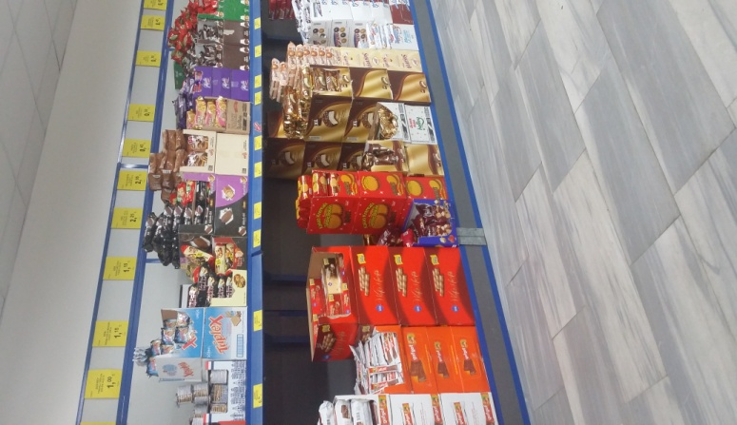
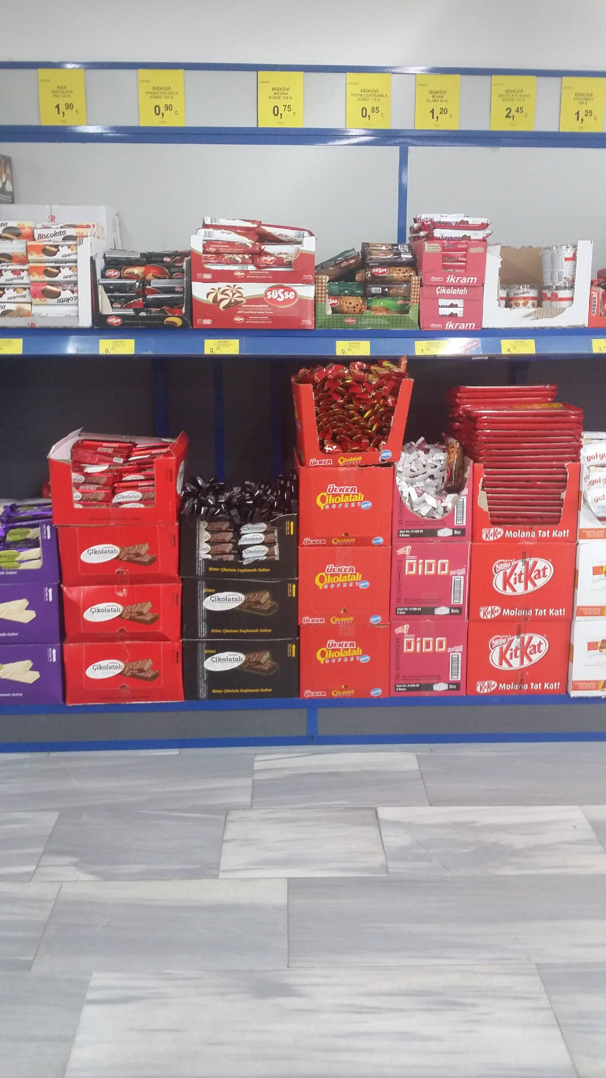
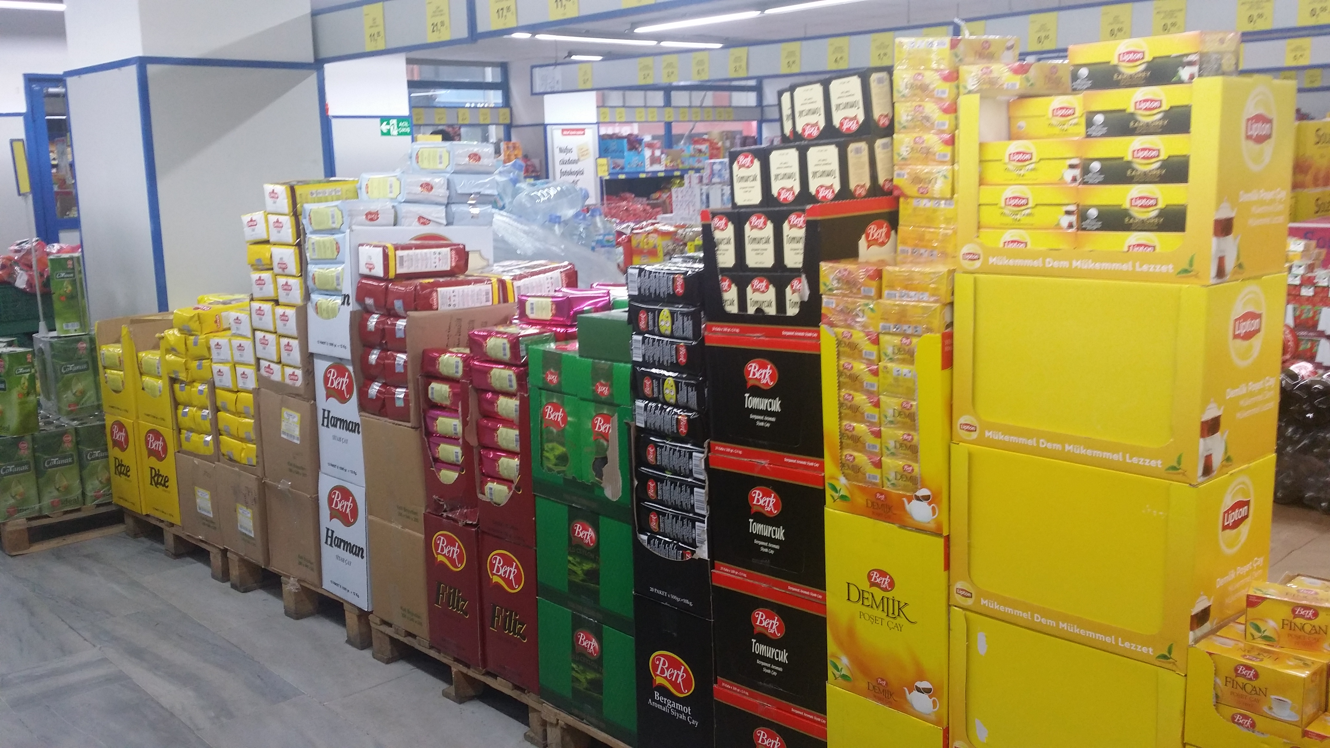
Fotoğraf 1 ve 2: Bim marketindeki çikolata ürünleri
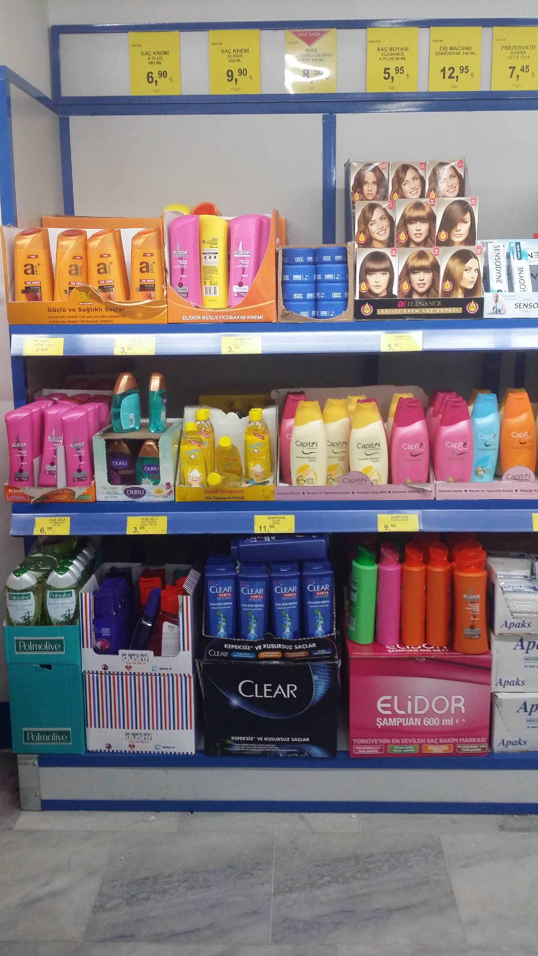

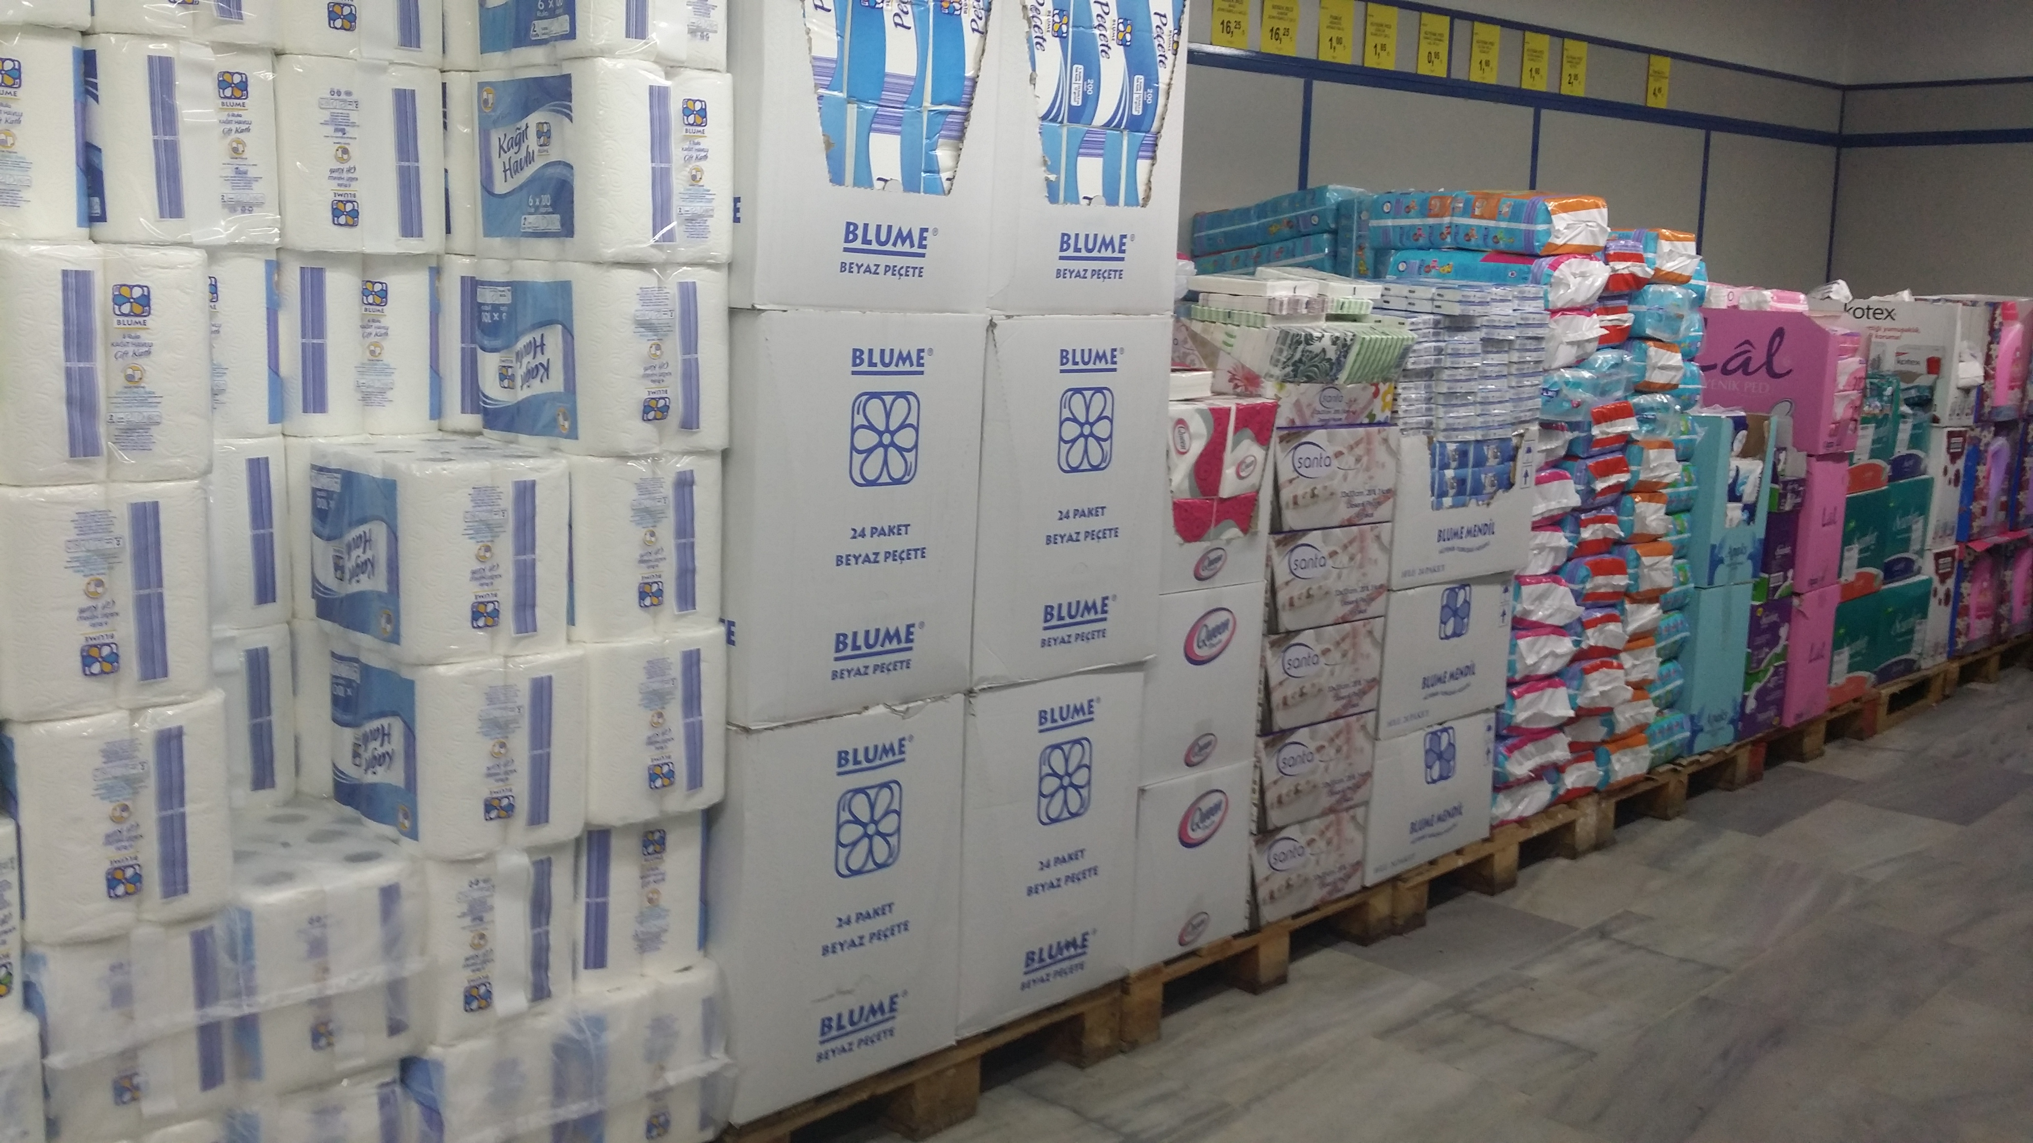

Fotoğraf 3,4 ve 5: Bim marketindeki diğer ürünler
b2. Şok
Şok marketleri, “Şok daha ucuzu yok” sloganıyla Türkiye’de 3150 mağazasıyla hizmet vermektedir. Anket sonuçlarımızda da %46.2 oranında tercih edilen market olmuştur. Üniversitemizde küçük de olsa şubesi bulunması sebebiyle, market araştırmamızı Sabancı Üniversitesi kampüsündeki Şok marketinde yaptık. Şok/Sabancı Üniversitesi şubesi her ne kadar alan olarak küçük olsa da, aranılan bir çok ürüne rahatlıkla ulaşılabilen bir market. Market girişinde ilk göze çarpan ürün grubu çikolata ve şekerlemeler kısmı. İhtiyaç olmasa bile her müşterinin mutlaka göz gezdirip, bir kaç ürün alarak çıktığını gözlemledik. Girişin sol kısmında ise sırasıyla, temizlik ürünleri, makarnalar, çay-kahve ürünleri, süt ürünleri ve içecekler bulunmaktadır. Market kapasitesi ve alanı küçük olduğu için reyonlar bulunmamaktadır. Onun yerine, indirimli, promosyonlu yada en çok talep edilen ürünler marketin ortasında kolilerle yerleştirilmiştir. Böylece müşterilerin ilgisini raflardan önce, ortada bulunan ürünler çekmektedir. Raf düzenlemeleri, en çok talep edilen ürünler göz hizasında olmak üzere dizilmiştir. Her markadan ürün bulmak biraz zordur, çünkü Şok “Fabrikadan halka” uygun fiyatlı ürünleri bünyesinde barındırmaktadır. Müşteri talebine ve uygun fiyatlı ürünlere göre raflardaki ürünleri belirlemektedir. Örneğin, Barilla markasına ait makarnalar bulunmaktayken, her çeşidini bulmak oldukça güçtür. Bu nedenle markette, en çok talep edilen ürünlere yer verilmektedir. Bazı ürünler de diğer marketlere göre daha uygun fiyatlı olması sebebiyle, genel olarak müşteriler Şok marketinden alışveriş yapmayı tercih ederler.
Marketin girişinden sağ tarafa doğru ilerlediğimizde de sırasıyla, tuvalet kağıdı-peçete grubu ürünleri, kişisel bakım ürünleri (diş macunu, şampuan, vs), süt ve süt ürünleri, şarküteri ürünleri ve sebze-meyve ürünleriyle karşılaşmaktayız. Şok marketlerinin diğer şubelerinde ise,daha geniş alanda yer aldıkları için daha çok ürünle ve çeşitle karşılaşmaktayız. Ancak, Şok marketlerinin uygun fiyatlı politika izlemesi sebebiyle, daha alt kalite ve fiyatlı ürünlere rastlamaktayız. Örneğin, Migros marketlerinde ithal ürünler bulabilirken,Şok ve benzeri marketlerde bu tür ürünleri bulmak neredeyse imkansız. Fakat yine de çeşitlilik ve talep doğrultusunda bu tür ürünlere azınlık da olsalar yer verilmektedir. Tüm bunlara ek olarak, Şok marketlerinde sık sık yapılan indirimler ve promosyonlu ürünler müşterilere cazip gelmektedir.

b3. Carrefoursa
Carrefour, mağaza birimlerinin geniş alanlara konumlanmasından dolayı tüketiciler tarafından en çok tercih edilen süpermarketlerden birisidir. Ayrıca tüketcilere sunduğu geniş ürün yelpazesi ile her kesimden tüketiciye hitap eden Carrefour’un reyon düzenlemeri ile nasıl bir satış politikası izlediğini rahatlıkla görebiliriz.
Kozyatağı Carrefour birimi geniş bir alana konumlandırıldığı için çeşitli market içi stratejilerini gözlemleme fırsatı yakaladık. Örneğin, reyon başlarındaki ürünlerin tüketiciler tarafından büyük ölçüde dikkat çektiğini ve daha sonra da ürünlerin incelendiğini gözlemledik. Reyon başlarına yerleştirilen ürünlerin genellikle anket sonuçlarında en fazla tercih edilen ürünler ile örtüşmesi bu konu bakımından şaşırtıcı bir sonuç değildi. Satış payı yüksek olan ürünler genellikle reyonlardaki baskın ürünler olarak öne plana çıkmaktadır. Örneğin, siyah çay ürünleri reyonunda gözümüze ilk olarak Çaykur markasının ürünleri daha sonra da Lipton markasının ürünleri çarpmaktadır. Carrefour marka çay, indirimli ürün olarak satılmasına rağmen tüketiciler tarafından çok sık tercih edilmediğini gözlemledik. Bunun yanı sıra, makarna reyonunda göze çarpan iki ana marka Barilla ve Filiz olarak gözlemlenmiştir. Barilla’nın kendi markasını barındırdığı konteynırların bir kısmına kendi ürünlerini koyup, diğer kısmına farklı markalardaki ürünleri koyması Barilla’nın pazarlama ve satış stratejisi olarak algılanmıştır.
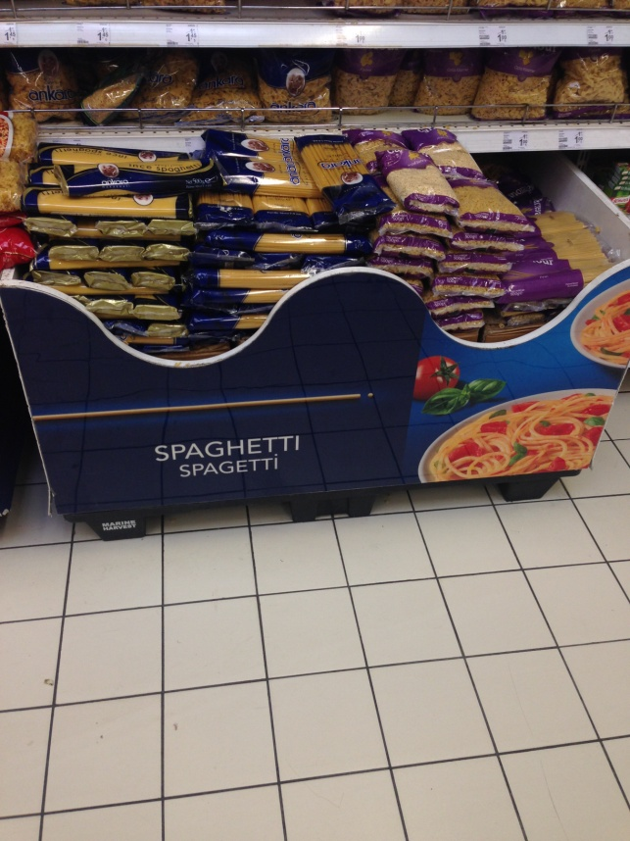
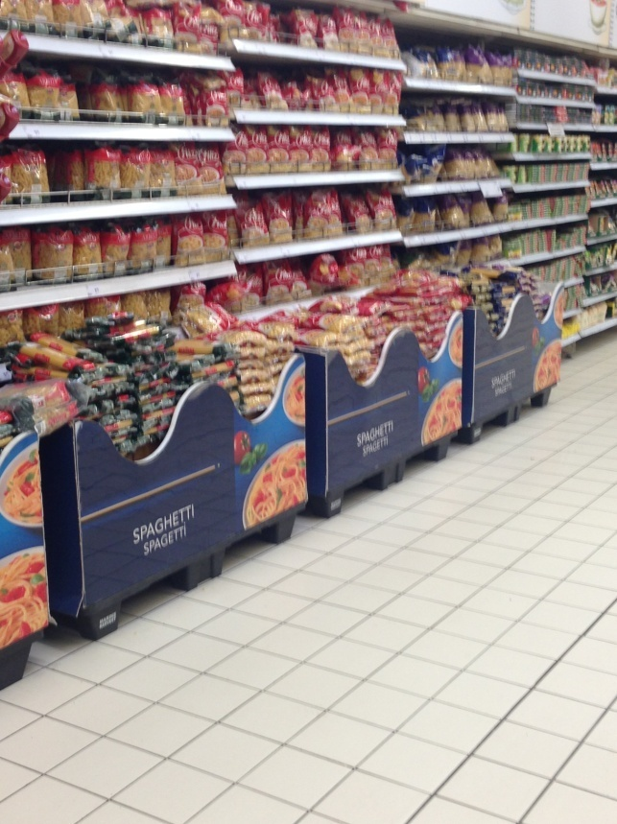

Fotoğraf 6 ve 7: Carrefour marketindeki makarna ürünleri
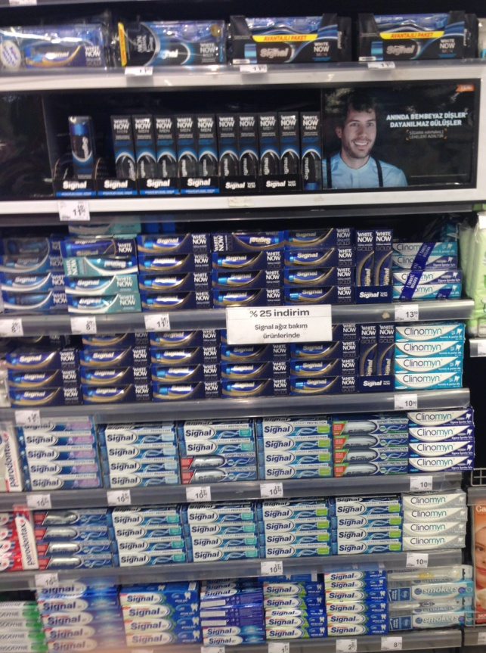
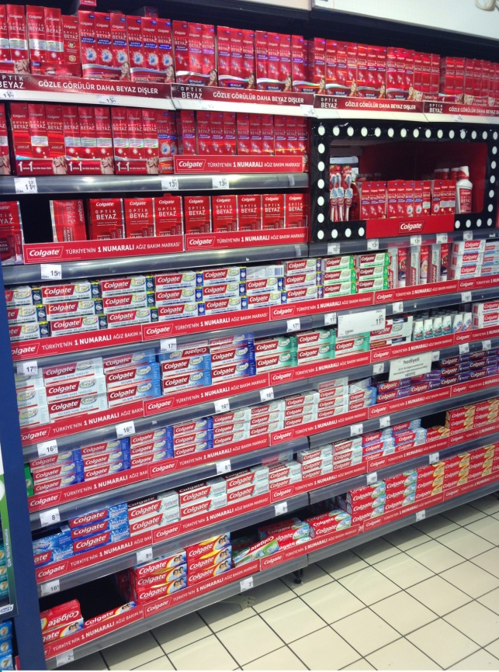
Buna benzer pazarlama stratejisi çikolata-şekerlemeler bölümünde de göze çarpmaktadır. Milka’nın kendisine ait portatif ürün rafının en üst kısmında başka markalara yer vermesinin, tezatlık yaratılarak kendi ürünlerini açığa çıkarmaya çalışmak olduğunu düşünüyoruz. İncelemelerimiz sonucunda et ürünleri üzerinde belirli bir satış stratejilerinin olmadığını, dolaptaki düzenlemlerini ürün fazlalığına göre yapıldığını gözlemlemiş olduk. Marketin geniş bir alanda yer almasından dolayı yumuşatıcı, deterjan, diş macunu, tuvalet kağıdı gibi ürün gruplarının tüketiciler tarafından en çok tercih edilen markalarına neredeyse eşit alan ayırmaları, tüketicilerin eşit şekilde etkileyip kararlarını kendi tercihleri doğrultusunda yapmalarına neden olmuş olabilir.

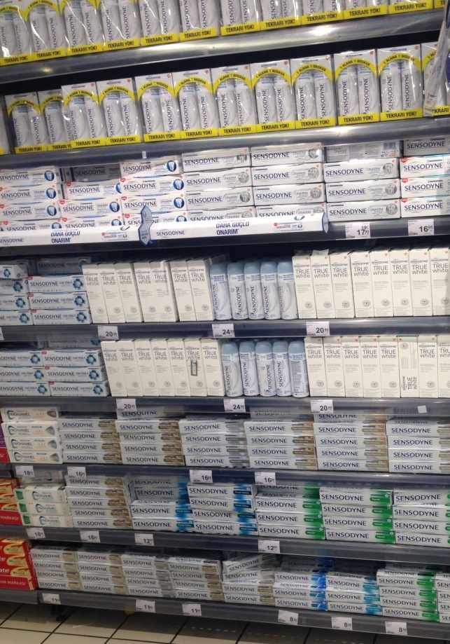
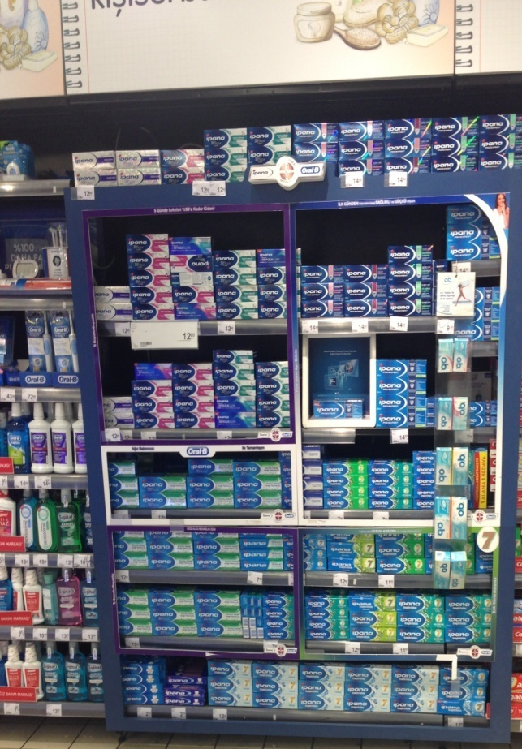

Fotoğraf 8,9,10 ve 11: Carrefour marketindeki diş macunu ürünleri
b4. Kipa
Bir diğer market araştırmamızı, geniş tüketici yelpazesine sahip, ürün çeşitliliğinin diğer markalara göre fazla olduğu, pazarlama stratejilerinin kolaylıkla uygulanabileceği bir yer olan Viaport/Kipa şubesinde gerçekleştirdik. Viaport Kipa’da ankete dâhil ettiğimiz çoğu ürün grubu için bazı markaların stand açarak ürünlerini tanıttıklarını gözlemledik. Özellikle, Viaport/Kipa’da bu tür uygulamaların yapılmasını, müşteri kapasitesinin fazla oluşuna, Viaport şubesinin diğer şubelere göre daha büyük oluşuna ve incelediğimiz diğer marketler içerisinde en geç kapanan market oluşuna bağlıyoruz. Bu birimin, araştırma yaptığımız diğer marketlere oranla pazarlama stratejilerini verimli bir biçimde kullandığını düşünmekteyiz. İki reyon arasında bulunan, reyonların giriş kısımlarındaki rafların kullanımı, seçilmiş ürünlerin sergilendiği alanlardır. Tüketicilerin dikkatini o markaya çekmek için mağazalar ve markalar tarafından geliştirilen bir pazarlama stratejisidir. Bu strateji doğrultusunda, bu markanın reyon girişlerindeki raflara yerleştirilmesi tüketicilerin ilgili reyona girmeden alışverişlerini tamamlamalarına olanak sağlamaktadır. Böylece, bu raflardaki ürünlerin satış oranları, reyonlardaki ürünlerden daha fazladır.
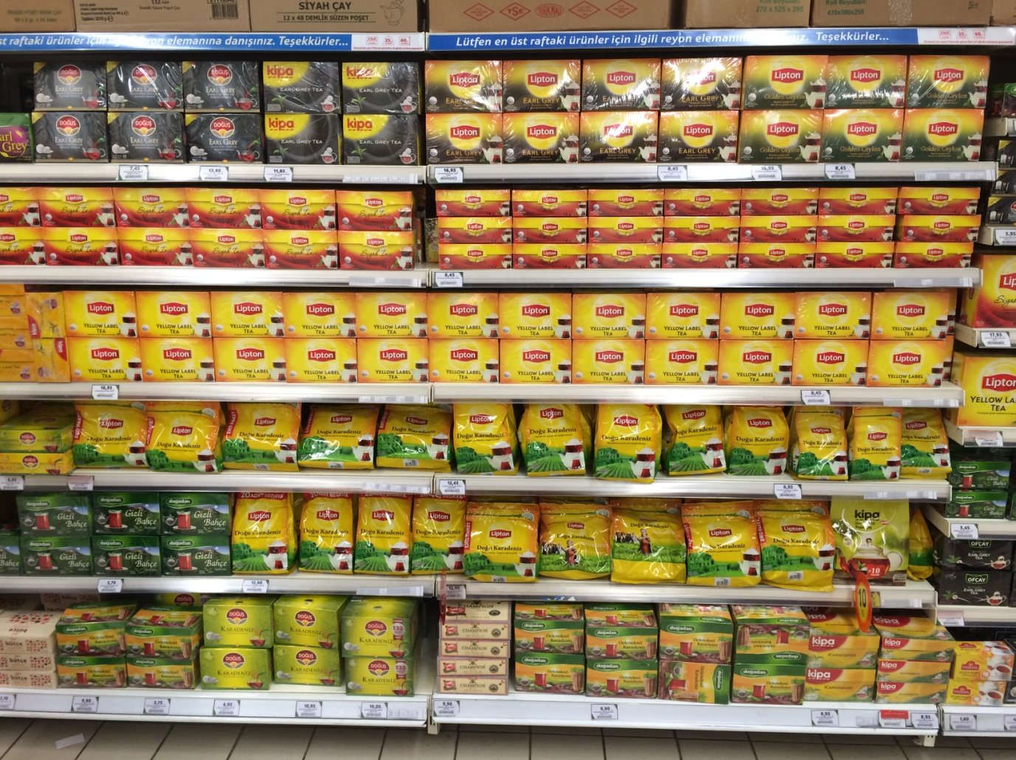
Fotoğraf 12: Kipa marketindeki çay ürünleri
Yukarıdaki fotoğraf Viaport Kipa’nın çay ürünleri reyonunda çekilmiştir. Doğadan ve Doğuş gibi diğer siyah çay üreticilerin ürünleri, Lipton markası tarafından domine edildiğini gözlemlemekteyiz. Anket sonuçlarımızda, Lipton markalı ürünün en çok talep edilen ürün olduğu sonucuna ulaşmıştık. Sadece Lipton markasına ait ürünlerin, tüketicilerin göz hizasında olması bu ürüne olan ilgiyi arttırmış olabileceğini düşünmekteyiz.
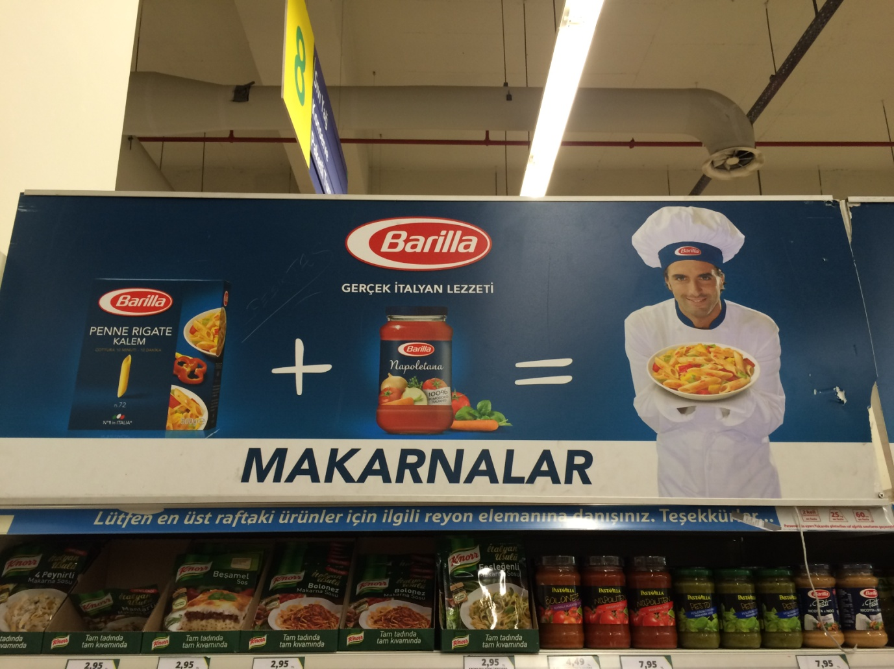
Makarna reyonunda ise gözümüze Barilla markasının diğer markalara olan baskınlığı gözümüze çarpmaktadır. Reyon giydirme uygulamaları ile neredeyse tüm reyon Barilla markasının egemenliği altına girmiştir. Barilla’nın kendi markasını barındırdığı reklam panosunun tüm reyonu kaplaması, Barilla’nın satış stratejisidir. Anket sonuçlarımızda da, en çok tercih edilen ürünün Barilla çıkması bu nedenlerden dolayı şaşırtıcı bir sonuç değildir.

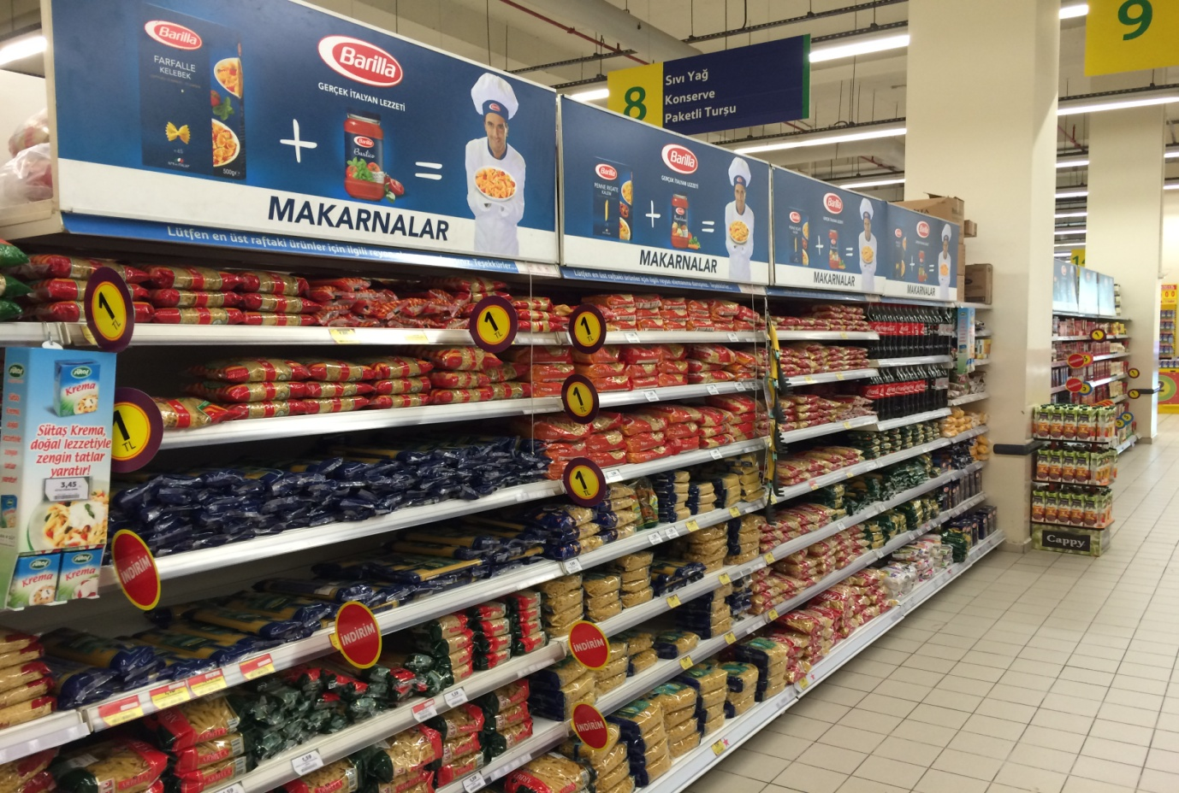
Fotoğraf 13 ve 14: Kipa marketindeki makarna ürünleri

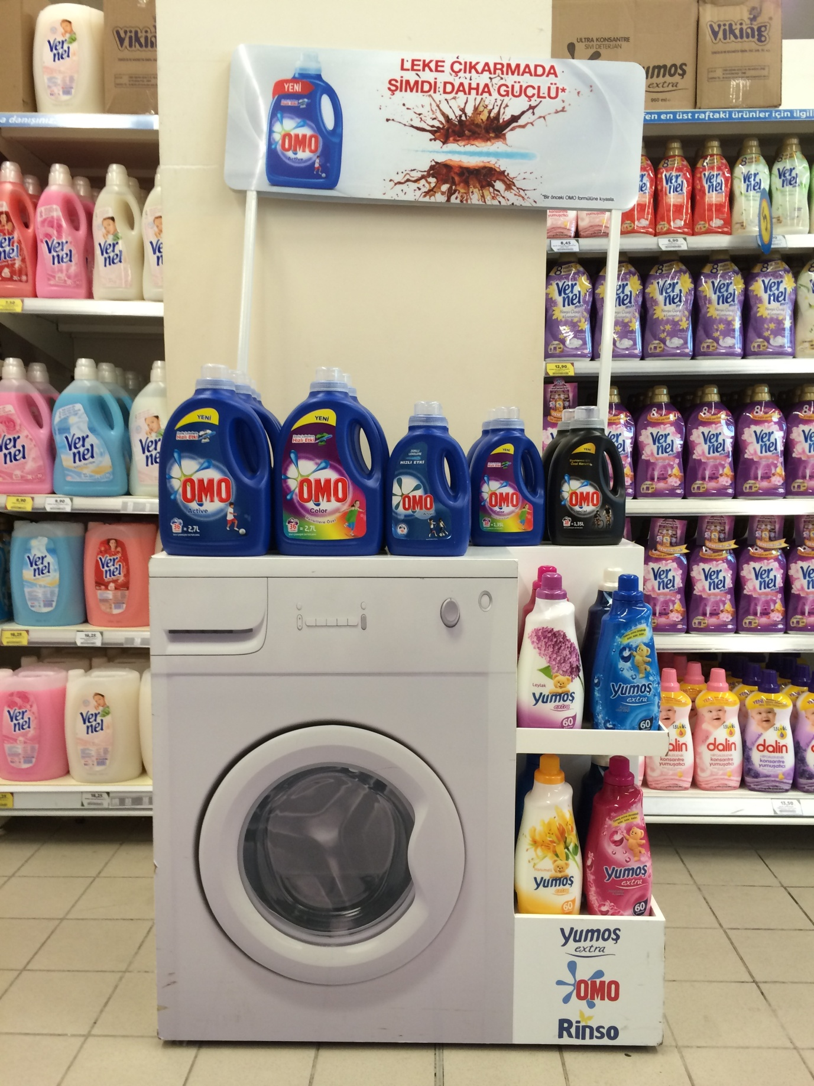
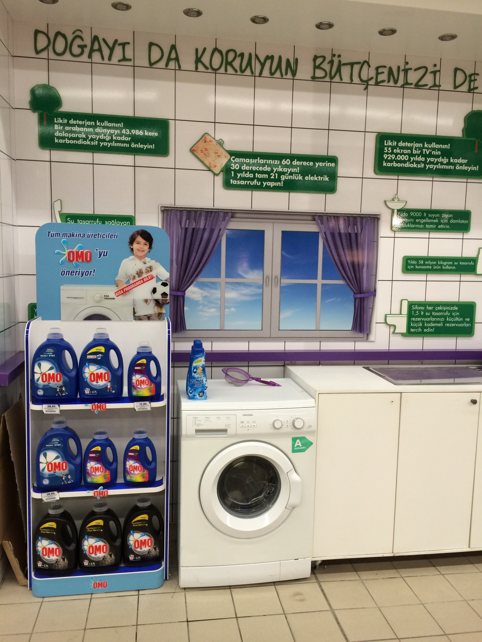
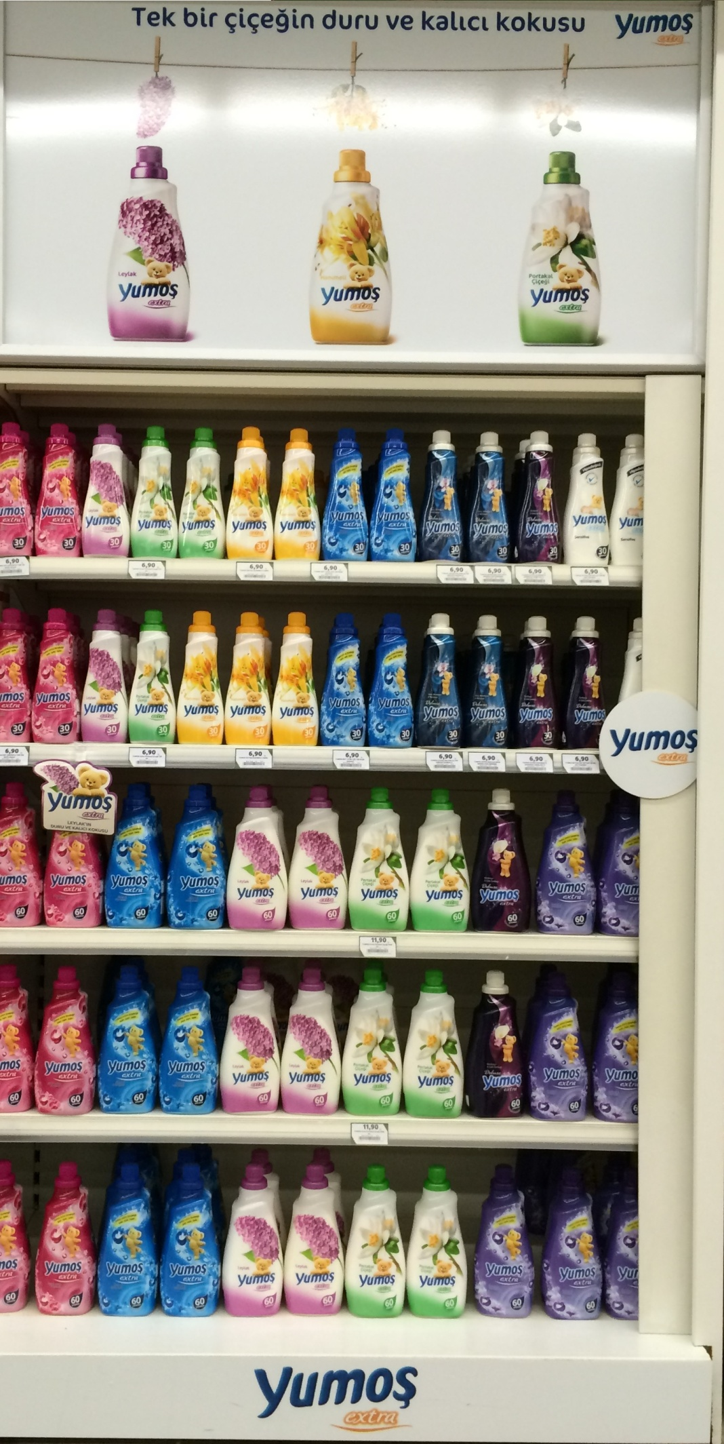
Buna benzer bir uygulama, süpermarketteki sıvı deterjan ve yumuşatıcı bölümünde de göze çarpmaktadır. Omo ve Yumoş markalarına ait reklam alanlarının tüketicilerin dikkatini çekecek bir biçimde marketin çeşitli yerlerinde konumlandırılması, marketten alışveriş yapan tüm tüketicilerin dikkatlerini çekecek bir pazarlama stratejisidir.

Fotoğraf 15, 16 ve 17: Kipa marketindeki deterjan ürünleri
b5. MacroCenter
Macro Center denildiği zaman tüketicilerin çoğunluğunun aklına gelen ilk iki şeyin genellikle kalite ve sunulan hizmetten duyulan memnuniyet olduğunu gözlemledik. Bu bağlam doğrultusunda reyon stratejilerini gözlemleyebilmek için Macrocenter’ı seçtik.
Öncelikle, Macrocenter’daki çay ürünlerinin olduğu rafları incelemek istedik. Reyona genel bir bakış attığımız zaman gözümüze Lipton markasının çarptığını gördük. Bu durumun oluşmasındaki en büyük etkenin ürünün satış oranının olabileceğini düşündük. Çünkü, diğer mağzalarda karşılaştığımız reyon başlarındaki ürün tanıtımlarına, markayı ön plana atacak herhangi bir pazarlama yöntemlerine gerek kalmadan marka reyonu domine etmektedir. Gözlemlediğimiz ilginç sonuçlardan bir diğeri de, anket çalışmalarından elde ettiğimiz en çok tercih edilen ikinci çay markası olan Doğadan markasının bu markette fazla reyon payının olmamasıydı. Bunun yerine Lipton ile beraber göze çarpan ikinci ürünün Doğuş Çay koymalarının nedenini, marketin en fazla kar getirisi olan ürünün yanına kar payını arttırmayı düşündükleri ürüne dikkat çekmek için konulmuş olabileceğini düşündük. Bu stratejiyi kullanma nedenleri, en çok satılan ürün ile satmayı düşündükleri ürünü bir araya getirip , az talep edilen ürünün satış payını arttırma istekleri olabilir.
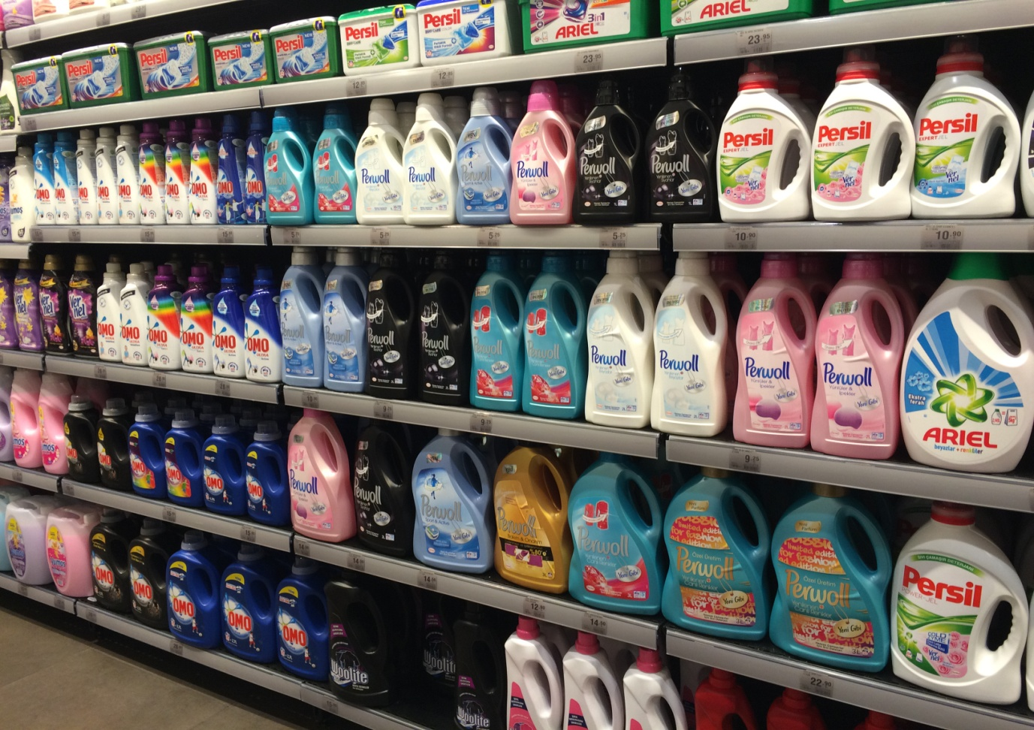
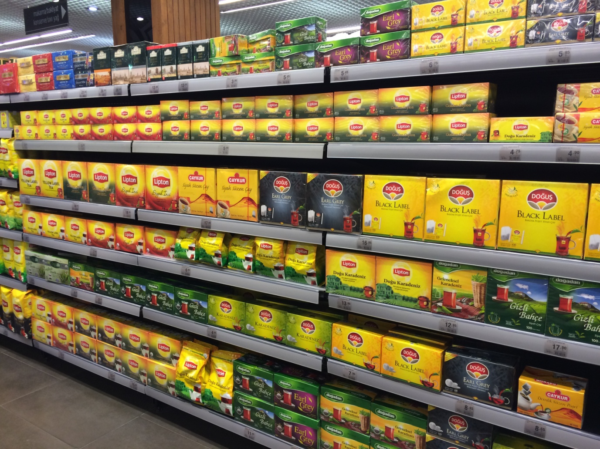
Fotoğraf 18: Macro Center’daki çay reyonu Fotoğraf 19: Macro C.’daki deterjan reyonu
Saha çalışmasından elde ettiğimiz diğer bir sonuç ise çay reyonunda gözlemdiğimiz belirli bir ürünün baskınlığına benzer olarak süt reyonunda Pınar markasının, tuvalet kağıdı reyonunda Selpak markasının ve sıvı deterjan reyonunda da Perwoll markasının olmasıdır. Bu 3 kategoride de anket çalışmalarından elde ettiğimiz sonuçlarla paralel bir biçimde(sıvı deterjan hariç), tüketiciler tarafından en çok tercih edilen ürünlerin reyonda göze çarpan ilk ürünler olduğunu gözlemledik.
Süpermarketi genel olarak incelediğimizde Viaport/Kipa şubesinden ve Kozyatağı/Carrefour şubesinden farklı olarak reyon başlarında teşhir ürünlerine çok fazla yer verilmediğini gördük. Reyon başlarındaki ürün yerleştirmenin pazarlama stratejisi üzerinde büyük bir etkisinin olduğunu diğer alan çalışmalarımızda gözlemdiğimiz için bu durum bizler için şaşırtıcı bir gözlemdi. Ayrıca, belirli ürünler ile dolu yığılma usulü teşhir ürünlerine Macrocenter’da yer verilmemesi, her süpermarket zincirinin müşterileri çekmek için farklı pazarlama stratejileri uyguladıkları sonucuna ulaşmamıza neden oldu.
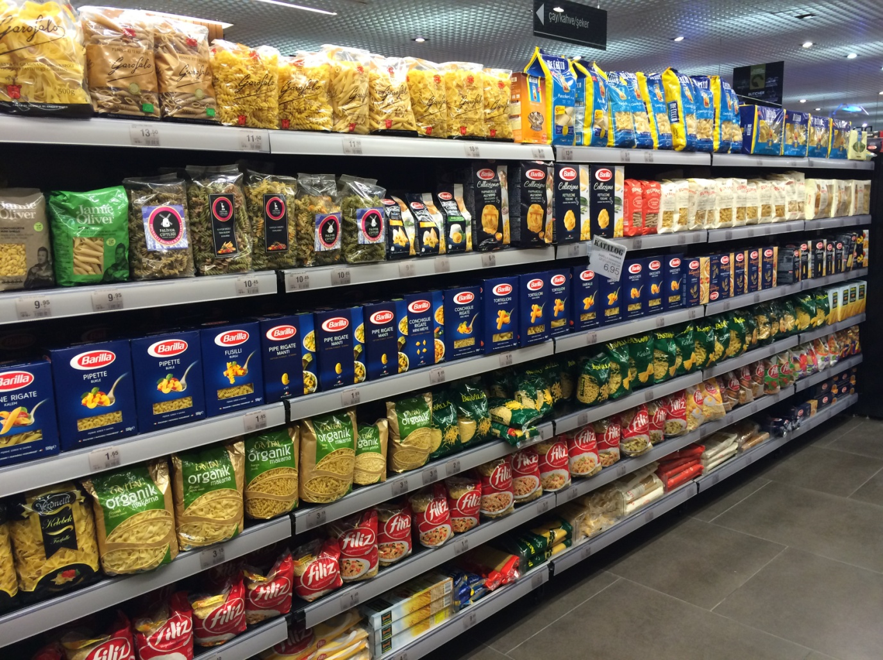
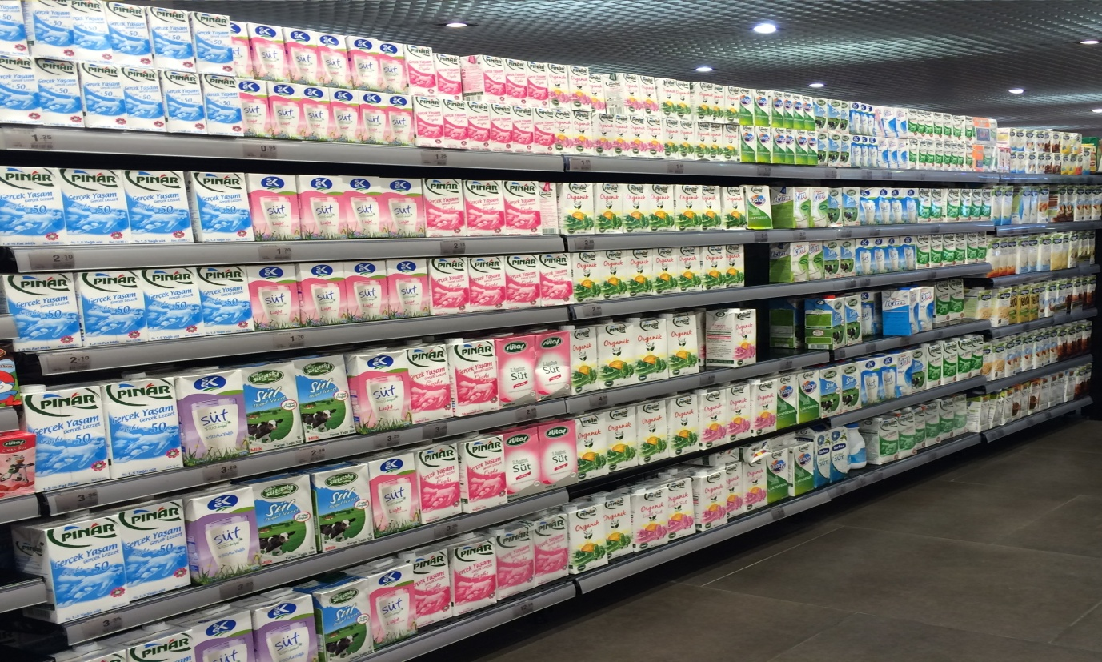
Fotoğraf 20: Macro Center’daki süt reyonu
Fotoğraf 21: Macro Center’daki makarna reyonu
Marketlerde gerçekleştridiğimiz saha çalışmalarının genel sonucu olarak neredeyse tüm marketlerin kendi hedef müşteri kitlelerini çekmek amaçlı pazarlama stratejilerine başvurduklarını gözlemledik. Kendi satış politikaları gereği, reyon ürünleinin satış paylarını arttırabilmek için çeşitli yöntemler ile müşterilerini çekmeye çalıştıkları sonucuna ulaştık. Bunu kimi zaman reyon başlarında sergilenen ürünler ile birlikte, kimi zaman da belirli ürünlere ait reyon giydirme ve stand açma uygulamaları ile kimi zaman da satış payı yüksek olan ürünlerin yanına satışı artırılması istenilen ürünlerin konumlandırılması ile gerçekleştirildiğini gözlemledik. Kısacası; süpermarketler de imkanları doğrultusunda pazarlama stratejilerini etkili bir biçimde kullanmaktadır.
5. EK
5.a. Anket Örneği
Anket çalışmalarımızı daha çok tüketiciye ulaşmak amacıyla hem online olarak “https://tr.surveymonkey.com/r/ozgurproje_bmc “ sayfası üzerinden hem de hazırlamış olduğumuz yazılı kopyalar ile gözlem yaptığımız marketlerdeki tüketicilere uygulayarak tamamlamış olduk. Aşağıda yazılı anketimzin örneğine ulaşabilirsiniz.
- Cinsiyetiniz (Gender)
o Kadın (Female) | o Erkek (Male) | o Belirtmek istemiyorum (I don’t want to be defined by my gender)
- Yaşınız (Age)
o <25 (Less than 25) | o 25-34 | o 35-44 | o 45-54 | o 55+
- Eğitim düzeyiniz (Level of education)
o Lise Mezunu (High School) | o Üniversite Mezunu (Graduation) | o Yüksek Lisans Mezunu (Post-Graduation) | o Diğer (Others)
- Medeni durumunuz (Marital status)
o Bekar (Single) | o Evli (Married) | o Boşanmış (Divorced) | o Dul (Widowed) | o Diğer (Others)
- Aylık gelir durumunuz (Income per month)
o Öğrenci (Student) | o <1000 TL | o 1000-1999 TL | o 2000-4999 TL | o >5000 TL | o Diğer (Others)
- Tercih ettiğiniz marketler (Which retailers do you prefer?)
o Kipa | o Şok | o Bim | o Migros | o Macro Center | o CarrefourSA | o Real | o Diğer (Others)
- Neden bu marketi/marketleri seçtiniz? (Why dou you choose this/these retailer/retailers?)
o Konum (Location) | o Ürün Çeşitliliği (Product Range) | o Ürün Kalitesi (Product Quality) | o Ürün Fiyatları (Product Prices) | o Diğer (Others)
- Lütfen tercih ettiğiniz markaları seçiniz (Kullanmıyorsanız “diğer” seçeneğini işaretleyiniz)
Süt  o Danone o Pınar o Sek Süt o İçim Süt o Diğer | Çay  o Doğuş o Doğadan o Lipton o Carrefour o Zafer Çay  o Beta Tea o Diğer
Makarna  o Filiz o Barilla o Ankara o Piyale o Makarneks  o Diğer | Çikolata  o Eti o Ülker o Nestle o Milka o Torku o Diğer
Tavuk  o Şen Piliç o Banvit o Lezita o Mudurnu o CP Piliç o Diğer | Deterjan  o Omo o Ariel o Bingo o Tursil o Perwoll o Diğer
Yumuşatıcı  o Yumoş o Bingo o Viking o Vernel o Mintax o Perwoll o Diğer | Tuvalet Kağıdı  o Berrak o Selpak o Papia o Sofia o Maylo o Diğer
Şampuan  o Pantene o İpek o Heads & Shoulders o Loreal Elseve o Blendax o Elidor o Hacı Şakir o Diğer | Diş Macunu  o Colgate o Paradontax o Ipana o Signal o Sensodyne o Amr&Hammer Advanced Whitening o Diğer
- Bu markaları tercih etme nedeniniz neydi? (Why did you choose these brands?)
Süt  o Fiyat (Price) o Marka (Brand) o Kalite (Quality)  o Ambalaj (Package) o Erişebilirlik (Acesssibility)  o Memnuniyet (Satisfaction) o Diğer (Others) | Çay  o Fiyat (Price) o Marka (Brand) o Kalite (Quality)  o Ambalaj (Package) o Erişebilirlik (Acesssibility)  o Memnuniyet (Satisfaction) o Diğer (Others)
Makarna  o Fiyat (Price) o Marka (Brand) o Kalite (Quality)  o Ambalaj (Package) o Erişebilirlik (Acesssibility)  o Memnuniyet (Satisfaction) o Diğer (Others) | Çikolata  o Fiyat (Price) o Marka (Brand) o Kalite (Quality)  o Ambalaj (Package) o Erişebilirlik (Acesssibility)  o Memnuniyet (Satisfaction) o Diğer (Others)
Tavuk  o Fiyat (Price) o Marka (Brand) o Kalite (Quality)  o Ambalaj (Package) o Erişebilirlik (Acesssibility)  o Memnuniyet (Satisfaction) o Diğer (Others) | Deterjan  o Fiyat (Price) o Marka (Brand) o Kalite (Quality)  o Ambalaj (Package) o Erişebilirlik (Acesssibility)  o Memnuniyet (Satisfaction) o Diğer (Others)
Yumuşatıcı  o Fiyat (Price) o Marka (Brand) o Kalite (Quality)  o Ambalaj (Package) o Erişebilirlik (Acesssibility)  o Memnuniyet (Satisfaction) o Diğer (Others) | Tuvalet Kağıdı  o Fiyat (Price) o Marka (Brand) o Kalite (Quality)  o Ambalaj (Package) o Erişebilirlik (Acesssibility)  o Memnuniyet (Satisfaction) o Diğer (Others)
Şampuan  o Fiyat (Price) o Marka (Brand) o Kalite (Quality)  o Ambalaj (Package) o Erişebilirlik (Acesssibility)  o Memnuniyet (Satisfaction) o Diğer (Others) | Diş Macunu  o Fiyat (Price) o Marka (Brand) o Kalite (Quality)  o Ambalaj (Package) o Erişebilirlik (Acesssibility)  o Memnuniyet (Satisfaction) o Diğer (Others)

5.b.Anket Sonuçlarının Grafikleri

Grafik 1: Markalarına göre tüketicilerin tercih ettikleri süt ürünleri

Grafik 2: Markalarına göre tüketicilerin tercih ettikleri çay ürünleri

Grafik 3: Markalarına göre tüketicilerin tercih ettikleri makarna ürünleri

Grafik 4: Markalarına göre tüketicilerin tercih ettikleri çikolata ürünleri

Grafik 5: Markalarına göre tüketicilerin tercih ettikleri tavuk ürünleri

Grafik 6: Markalarına göre tüketicilerin tercih ettikleri deterjan ürünleri

Grafik 7: Markalarına göre tüketicilerin tercih ettikleri yumuşatıcı ürünleri

Grafik 8: Markalarına göre tüketicilerin tercih ettikleri tuvalet kağıdı ürünleri

Grafik 9: Markalarına göre tüketicilerin tercih ettikleri şampuan ürünleri

Grafik 10: Markalarına göre tüketicilerin tercih ettikleri diş macunu ürünleri

6.Referanslar
- http://marketman-onair.blogspot.com.tr/2008/01/ay-ve-sari-renk.html

- http://sbe.kmu.edu.tr/userfiles/file/tezler/isletme/Tu%C4%9Fba%20Ak.pdf

- http://www.tb.org.tr/dosya/Trabzon_Cay_Kitap.pdf

- http://www.tdb.org.tr/tdb/v2/solmenu_goster.php?yer_id=7&id=343

- http://www.colgate.com.tr/app/CP/TR/OC/Products/Toothpastes.cvsp

- http://gitmez.com/en-iyi-sut-markasi-hangisi/

- http://brandtalks.org/2013/08/turkiyede-sut-urunleri-ve-markalari-ne-durumda/

- http://ucmaz.home.uludag.edu.tr/PDF/ziraat/2013-27(2)/M8.pdf

- http://www.dailymarkets.info/perakende-sektorunde-satislari-artirmanin-yollarindan-biri-tanzim-teshir/

- http://www.ted.com/talks/barry_schwartz_on_the_paradox_of_choice#t-173079

- http://www.posetmarketi.com/ambalajin-rengi-satisi-artirir-mi

- http://yunus.hacettepe.edu.tr/~umutal/lesson/week3-notes.pdf

- http://docs.ebicege.org.tr/ebicbulten7.pdf

- http://www.fevziapaydin.com/FileUpload/ds279354/File/pazarlama_ilkeleri.pdf

- J. Baker, Michael (2003) . The Marketing Book

- Burrnet, John (2010). Intoducing Marketing

- Schwartz, Barry (2005). The Paradox of Choice

